|  |
| --- |
| TRƯỜNG ĐẠI HỌC VINH  **VIỆN KỸ THUẬT VÀ CÔNG NGHỆ**  ----------------  Tải mẫu logo đại học Vinh (VinhUni) file vector AI, EPS, JPEG, PNG, SVG  **BÁO CÁO ĐỒ ÁN**  **HỌC PHẦN: LẬP TRÌNH WEB**  **Lớp: Lập trình web_03 Nhóm: 08**  **Đề tài: Xây dựng Website tin tức online**  Giảng viên hướng dẫn: Ths. Lê Văn Thành  Sinh viên thực hiện: 1. Trần Thanh Lâm – 19574802010262 – 60K2  2. Hồ Thị Thuỳ Linh – 19574802010066 – 60K1  3. Nguyễn Trọng Lĩnh – 19574802010003 – 60K1  4. Nguyễn Thị Kiều Loan (NT) – 19574802010065 – 60K1  **Nghệ An, 2023** |

# **LỜI CAM ĐOAN**

Trên thực tế không có sự thành công nào mà không gắn liền với những sự hỗ trợ, sự giúp đỡ dù ít hay nhiều, dù là trực tiếp hay gián tiếp của người khác. Trong suốt thời gian từ khi bắt đầu học tập đến nay, chúng em đã nhận được rất nhiều sự quan tâm, giúp đỡ của các thầy cô, gia đình và bạn bè. Em xin chân thành cảm ơn thầy Lê Văn Thành đã tận tâm hướng dẫn em xuyên suốt quá trình hoàn thành đồ án. Thầy đã cho em những lời khuyên để có thể hoàn thành đồ án thật tốt bên cạnh đó thầy còn tạo cho em cơ hội tiếp xúc với nghiệp vụ thực tế để có thể nắm vững kiến thức khi bắt đầu vào việc thiết kế một Website theo đúng chuẩn.

Với đề tài **Xây dựng và phát triển “Website Tin tức Online”,** nhóm 8 xin cam đoan bài tiểu luận này do nhóm thực hiện cùng sự hỗ trợ, tham khảo từ các tư liệu, youtube, giáo trình liên quan đến đề tài nghiên cứu và không có sự sao chép y nguyên các tài liệu đó.

Nhóm thực hiện: Nhóm 8 – Lớp Lập trình Web (122) _03

1. Trần Thanh Lâm – 19574802010262 – 60K2
2. Hồ Thị Thùy Linh – 19574802010066 – 60K1
3. Nguyễn Trọng Lĩnh – 19574802010003 – 60K1
4. Nguyễn Thị Kiều Loan – 19574802010065 – 60K1

**MỤC LỤC**

**LỜI CAM ĐOAN** 2

**DANH MỤC TỪ VIẾT TẮT** 5

**DANH MỤC HÌNH ẢNH** 6

**DANH MỤC BẢNG BIỂU** 8

**LỜI MỞ ĐẦU** 9

**LỜI CẢM ƠN** 10

**CHƯƠNG 1. GIỚI THIỆU** 11

**1.1.** **Mở đầu** 11

*1.1.1.* *Lý do chọn đề tài* 11

*1.1.2.* *Mục đích đề tài* 11

**1.2.** **Giới hạn và phạm vi đề tài** 12

**1.3.** **Công nghệ hỗ trợ** 12

*1.3.1.* *Ngôn ngữ sử dụng* 12

*1.3.2.* *Mô hình MVC* 14

*1.3.3.* *SQL Server* 16

*1.3.4.* *Visual studio* 16

**CHƯƠNG 2. PHÂN TÍCH VÀ THIẾT KẾ HỆ THỐNG WEBSITE** 17

**2.1. Phân tích hệ thống mặt chức năng** 17

**2.2. Phân tích thiết kế với UML** 18

*2.2.1. Các tác nhân của hệ thống* 18

*2.2.2. Biểu đồ Usecase* 19

*2.2.3. Biểu đồ tuần tự* 23

*2.2.4. Mô tả chức năng* 31

**2.3. Danh sách các đối tượng** 32

**2.4. Thiết kế cơ sở dữ liệu** 32

**CHƯƠNG 3. THIẾT KẾ GIAO DIỆN** 36

**3.1. Giao diện phía Admin** 36

*3.1.1. Giao diện trang đăng nhập* 36

*3.1.2. Giao diện bảng điều khiển* 36

*3.1.3. Giao diện Menu Quản lý* 37

*3.1.4. Giao diện Quản lý chủ đề* 37

*3.1.5. Giao diện Quản lý bài viết* 39

*3.1.6. Giao diện quản lý tài khoản* 41

*3.1.7. Giao diện quản lý bạn đọc* 42

*3.1.8. Giao diện quản lý liên hệ* 42

*3.1.9. Giao diện quản lý bình luận* 42

*3.1.10. Giao diện quản lý quyền* 43

**3.2.Giao diện phía người dùng** 43

*3.2.1. Giao diện trang chủ* 43

*3.2.2. Giao diện chi tiết bài viết* 44

*3.2.3. Giao diện trang bài viết theo danh mục* 44

*3.2.4. Video* 45

*3.2.6. Liên hệ* 46

*3.2.7. Giao diện đăng ký* 47

**KẾT LUẬN** 48

**TÀI LIỆU THAM KHẢO** 49

**BẢNG ĐÁNH GIÁ CÁ NHÂN** 50

# **DANH MỤC TỪ VIẾT TẮT**

|  |  |  |
| --- | --- | --- |
| **STT** | **Ký hiệu** | **Nguyên nghĩa** |
| 1 | ASP.NET | Active Server Pages. Network Enabled Technologies |
| 2 | MVC | Model View Controller |
| 3 | SQL Server | MS SQL Server |
| 4 | CSDL | Cơ sở dữ liệu |
| 5 | SSAS | SQL Server Analysis Services |
| 6 | SSRS | SQL Server Reporting Services |
| 7 | SSIS | SQL Server Integration Services |

# **DANH MỤC HÌNH ẢNH**

Hình 1.1.Mô hình MVC 15

Hình 1.2.Các thành phần của MVC 15

Hình 2.1.Biểu đồ Usecase tổng quát hệ thống 19

Hình 2.2. Biểu đồ Usecase đăng nhập hệ thống 20

Hình 2.3. Biểu đồ Usecase tạo tài khoản và thay đổi mật khẩu 20

Hình 2.4. Biểu đồ Usecase quản lý chuyên mục 21

Hình 2.5. Biểu đồ Usecase tạo và phân quyền chuyên mục 21

Hình 2.6. Biểu đồ Usecase tìm kiếm 22

Hình 2.7 Biểu đồ Usecase đọc tin và gửi phản hồi 22

Hình 2.8. Biểu đồ tuần tự cho chức năng đăng nhập 23

Hình 2.9. Biểu đồ tuần tự cho chức năng Tạo tài khoản 24

Hình 2.10. Biểu đồ tuần tự cho chức năng Quản trị người dùng 25

Hình 2.11. Biểu đồ tuần tự cho chức năng Phân quyền quản lý chuyên mục 26

Hình 2.12. Biểu đồ tuần tự cho chức năng Phân quyền viết bài 27

Hình 2.13. Biểu đồ tuần tự cho chức năng Quản lý chuyên mục 28

Hình 2.14. Biểu đồ tuần tự cho chức năng Quản lý bài viết 29

Hình 2.15. Biều đồ tuần tự chức năng Viết bài 30

Hình 2.16. Biểu đồ tuần tự cho chức năng Tìm kiếm 31

Hình 2.17. Mô hình quan hệ diagram 35

Hình 3.1. Giao diện đăng nhập 36

Hình 3.2. Giao diện bảng điều khiển 36

Hình 3.3. Giao diện Menu quản lý 37

Hình 3.4. Giao diện danh sách chủ đề 37

Hình 3.5. Giao diện thêm chủ đề 38

Hình 3.6. Giao diện chỉnh sửa chủ đề 38

Hình 3.7. Giao diện xóa chủ đề 39

Hình 3.8. Giao diện hiển thị danh sách bài viết 39

Hình 3.9. Giao diện thêm bài viết 40

Hình 3.10. Giao diện chỉnh sửa bài viết 41

Hình 3.11. Giao diện xóa bài viết 41

Hình 3.12. Giao diện quản lý tài khoản 41

Hình 3.13. Giao diện quản lý bạn đọc 42

Hình 3.14. Giao diện quản lý liên hệ 42

Hình 3.15. Giao diện quản lý bình luận 42

Hình 3.16. Giao diện quản lý quyền 43

Hình 3.17. Giao diện trang chủ 43

Hình 3.18. Giao diện trang chủ 43

Hình 3.19. Giao diện chi tiết bài viết 44

Hình 3.20. Giao diện danh mục bài viết 44

Hình 3.21. Giao diện danh mục bài viết 45

Hình 3.22. Giao diện hiện thị video 45

Hình 3.23. Giao diện liên hệ 46

Hình 3.24. Giao diện gửi liên hệ 46

Hình 3.25. Giao diện đăng nhập người dùng 46

Hình 3.26. Giao diện đăng ký 47

# **DANH MỤC BẢNG BIỂU**

Bảng 2. 1. Danh sách các đối tượng 32

Bảng 2. 2. Bảng tài khoản đăng nhập 33

Bảng 2. 3. Bảng lưu trữ tin tức 33

Bảng 2. 4. Bảng thông tin danh mục 33

Bảng 2. 5. Bảng thông tin liên hệ 34

Bảng 2. 6. Bảng thành viên 34

Bảng 2. 7. Bảng lưu trữ bình luận 35

Bảng 2. 8. Bảng phân quyền 35

# **LỜI MỞ ĐẦU**

Ngày nay, sự phát triển mạnh mẽ của công khoa học công nghệ, công nghệ thông tin là một trong những ngành có vị thế dẫn đầu và có vai trò rất lớn trong sự phát triển chung đó. Ngành công nghệ thông tin đang trên đà phát triển mạnh mẽ và được ứng dụng rộng rãi trên nhiều lĩnh vực. Cùng với xu hướng phát triển của các phương tiện truyền thông như Báo, Radio, … thì việc sử dụng Internet ngày càng phổ biến. Truy cập Internet, chúng ta có được một kho thông tin khổng lồ phục vụ mọi nhu cầu, mục đích chỉ bằng một cái nhấp chuột. Nhận thức được nhu cầu tìm hiểu thông tin, giải trí của xã hội, là sự ra đời của hàng loạt website cho các mục đích thương mại, giải trí, tin tức. Để đáp ứng với việc cập nhật thông tin hàng ngày, tình hình xã hội, chính trị, thời sự, và sức khỏe. Website tin tức ra đời là một nhu cầu tất yếu. Với nhiều thành quả quan trọng, công nghệ thông tin đã được ứng dụng rộng dãi trong nhiều lĩnh vực, trở thành một trong những yếu tố quan trọng nhất của sự phát triển kinh tế - xã hội, an ninh - quốc phòng. Việc đẩy mạnh ứng dụng công nghệ thông tin sẽ làm thay đổi tác phong làm việc, nâng cao năng suất lao động, nâng cao dân trí. Chính vì thế, công nghệ thông tin sẽ trở thành nền kinh tế mũi nhọn của nước ta trong những năm tới đây.

Hơn nữa Tin tức online là một lĩnh vực mới đang được nhiều quốc gia phát triển nhằm đưa những tin tức cập nhật nhanh nhất, phục vụ cho người đọc có thể cập nhật thường xuyên, tiện lợi, chính xác. Báo điện tử là một trong những lĩnh vực được xem là mang tính thời sự ở Việt nam, ở nước ta cũng đã có nhiều tổ chức phát hành báo điện tử nhưng đây vẫn còn là một linh vực còn rất nhiều điều khai thác.

Nhận thức được nhu cầu tìm hiểu thông tin, giải trí của xã hội, các website cho mục đích thương mại, giải trí, tin tức, … đã ra đời. Để đáp ứng việc cập nhật thông tin hàng ngày, tình hình chính trị, xã hội, thời sự và sức khỏe, … thì website tin tức ra đời là một nhu cầu tất yếu. Nhận thấy vấn đề này, chúng em đã vận dụng các kiến thức được học trong học phần “Lập trình Web” để xây dựng **“Website Tin tức online”.**

Trong quá trình hoàn thành đồ án, nhóm em xin chân thành cảm ơn GVHD **Ths. Lê Văn Thành** đã hướng dẫn nội dung và phương pháp, giúp đỡ nhóm hoàn thành đồ án này.

# **LỜI CẢM ƠN**

Trong suốt quá trình học tập và thực hiện đồ án, chúng em luôn nhận được sự quan tâm, giúp đỡ nhiệt tình của thầy cùng sự hợp tác của các thành viên trong nhóm.

Chúng em xin chân thành cảm ơn **Ths. Lê Văn Thành** đã tận tình giúp đỡ, chỉ bảo, hướng dẫn chúng em trong suốt quá trình học tập để hoàn thành tốt đồ án học phần “Lập trình Web”. Do kiến thức chuyên ngành còn hạn chế nên chúng em vẫn còn nhiều thiếu sót trong quá trình thực hiện đồ án. Rất mong nhận được sự quan tâm, góp ý của thầy cô để đồ án của chúng em được đầy đủ và hoàn thiện hơn.

Chúng em xin chân thành cảm ơn.

# **GIỚI THIỆU**

## **Mở đầu**

### *Lý do chọn đề tài*

Ngày nay, công nghệ thông tin có vai trò hết sức quan trọng, là động lực thúc đẩy tăng trưởng kinh tế và kích thích tăng lực đổi mới đối với nền kinh tế toàn cầu nói chung và nền kinh tế quốc dân của mỗi nước nói riêng.

Với nhiều thành quả quan trọng, công nghệ thông tin đã được ứng dụng rộng dãi trong nhiều lĩnh vực, trở thành một trong những yếu tố quan trọng nhất của sự phát triển kinh tế - xã hội, an ninh - quốc phòng. Việc đẩy mạnh ứng dụng công nghệ thông tin sẽ làm thay đổi tác phong làm việc, nâng cao năng suất lao động, nâng cao dân trí. Chính vì thế, công nghệ thông tin sẽ trở thành nền kinh tế mũi nhọn của nước ta trong những năm tới đây.

Hơn nữa báo điện điện tử là một lĩnh vực mới đang được nhiều quốc gia phát triển nhằm đưa những tin tức cập nhật nhanh nhất, phục vụ cho người đọc có thể cập nhật thường xuyên, tiện lợi, chính xác. Báo điện tử là một trong những lĩnh vực được xem là mang tính thời sự ở Việt Nam, ở nước ta cũng đã có nhiều tổ chức phát hành báo điện tử nhưng đây vẫn còn là một linh vực còn rất nhiều điều khai thác.

Để góp một phần nhỏ vào sự phát triển báo điện tử ở nước ta chúng em đã quyết định thực hiện đề tài “**Xây dựng Website tin tức online**”.

Với những thao tác đơn giản trên máy có nối mạng Internet người tiêu dùng có thể cập nhật những tin tức trong nước cũng như quốc tế, hoàn toàn tiện lợi và phù hợp với tất cả mọi người, sử dụng được trên cả máy tính, điện thoại, máy tính bảng.

### *Mục đích đề tài*

Xây dựng website tin tức mang đến cho bạn đọc những thông tin nhanh nhất, chính xác và thuận tiện nhất. Website tin tức là những trang web trang báo điện tử, được thiết kế chuyên biệt dùng để truyền tải những thông tin mới nhất, nóng hổi nhất ở một lĩnh vực cụ thể nào đó hoặc đa dạng lĩnh vực trong cuộc sống hiện nay. Các độc giả sẽ dễ dàng tiếp cận được những tin tức mới nhất trên website tin tức thông qua chiếc điện thoại thông minh hoặc là laptop, máy tính,…khi có kết nối Internet. Nhờ có website tin tức mà tốc độ lĩnh hội được đa dạng kiến thức cũng như các tin tức về đời sống, xã hội của con người ngày càng nhanh và hiệu quả. Vì vậy có thể thấy website tin tức là một trong những lĩnh vực website không thể thiếu trong nền tảng Internet hiện nay.

Phần lớn các thông tin, nội dung đều được trích, cập nhật từ nhiều nguồn khác nhau, hoặc và bao gồm cả nguồn từ chính trang báo đó. Người đọc sẽ dễ dàng thể hiện quan điểm của mình nhờ tính năng bình luận, đồng thời người đọc khác cũng có thể phản hồi, tương tác trực tiếp với những bình luận trước. Website phục vụ đa dạng đối tượng độc giả, tiếp cận số lượng đông đảo người dùng. Đây là mô hình website đóng vai trò quan trọng nhất trong cuộc sống, đây là công cụ rất tiện ích, có thể giúp mọi người trong và ngoài nước có thể cập nhật tin tức nhanh chóng ở bất cứ đâu, bất cứ thời điểm nào.

Website sau khi xây dựng sẽ đáp ứng được những yêu cầu cơ bản sau :

Giúp cho bạn đọc :

* Xem tin tức thuộc nhiều chủ đề cập nhật nhanh chóng và chính xác
* Mang lại trải nhiệm tốt nhất cho người dùng
* Tìm kiếm tin tức theo các tiêu như : Tên tin tức , thể loại, mới nhất… ( tìm kiếm nâng cao)
* Bình luận bài viết, gửi liên hệ đến người quản trị.

Giúp cho người quản trị :

* Quản lý bài viết (thêm, sửa, xóa bài viết ….)
* Quản lý danh mục bài viết (thêm, sửa, xóa danh mục bài viết ….)
* Quản lý bạn đọc, người liên hệ
* Quản lý bình luận
* Quản lý tài khoản
  1. **Giới hạn và phạm vi đề tài**

Trong phạm vi đề tài này em sẽ nghiên cứu các vấn đề:

* Nghiên cứu thói quen đọc báo điện tử, nhu cầu sử dụng của người dùng để xây dựng website tin tức phù hợp, dễ nhìn, dễ sử dụng.
* Ứng dụng được xây dựng bằng công nghệ ASP.NET và cơ sở dữ liệu xây dựng bằng SQL Server.

## **Công nghệ hỗ trợ**

### *Ngôn ngữ sử dụng*

ASP.NET là từ viết tắt của thuật ngữ Personal Home Page. Đây là một dạng mã lệnh hoặc một chuỗi ngôn ngữ kịch bản. Trong đó, ngôn ngữ ASP.NET chủ yếu được phát triển để dành cho những ứng dụng nằm trên máy chủ. Mỗi khi các lập trình viên ASP.NET viết các chương trình thì các chuỗi lệnh sẽ được chạy ở trên server, từ đó sinh ra mã HTML. Nhờ vậy mà những ứng dụng trên các website có thể chạy được một cách dễ dàng.

Ngôn ngữ ASP.NET thông thường sẽ phù hợp với việc lập trình website bởi nó có thể dễ dàng kết nối với các website khác có sử dụng HTML để chạy trên các trình duyệt web. Vì vậy, đây là ngôn ngữ lập trình được người dùng đánh giá là khá dễ đọc. Ngôn ngữ ASP.NET cũng trở thành ngôn ngữ web dev phổ biến mà các lập trình viên phải học trước khi bắt đầu vào nghề.

Trong hoạt động công nghệ thông tin, ngôn ngữ lập trình ASP.NET thường sẽ tập trung vào xây dựng kịch bản hoạt động từ hệ thống máy chủ. Vì vậy, bạn có thể thực hiện các thao tác khác nhau bên cạnh việc tạo nên các dữ liệu, nhận dữ liệu cookie trong quá trình làm việc, nội dung website. Tuy nhiên, công dụng của ngôn ngữ ASP.NET còn rất nhiều.

Một số ứng dụng của ASP.NET như:

* Thiết lập các chương trình cho hệ thống máy chủ: Ứng dụng chủ yếu của ASP.NET đó chính là việc xây dựng nên các chương trình dành cho các server máy chủ. Để có thể viết nên các chương trình chạy được trên máy chủ thì các lập trình viên sẽ phải thực hiện các công việc như: xây dựng máy chủ web, phân tích cú pháp ngôn ngữ lập trình ASP.NET, trình duyệt web. Các lập trình viên có thể xây dựng output này bằng các trình duyệt web phổ biến.
* Tạo các dòng tập lệnh: Các ngôn ngữ ASP.NET Dev có thể tạo nên dòng tập lệnh để chạy các chương trình ASP.NET mà không cần bất cứ một máy chủ nào. Lập trình này được sử dụng trên các hệ điều hành như: Các trình lập tác vụ trên Windows, Linux.
* Xây dựng ứng dụng làm việc: Từ những điểm mạnh vốn có của ASP.NET, có thể đây chưa là phương thức tốt nhất để xây dựng ứng dụng phần mềm nhưng nếu như muốn đi sâu hơn vào tạo lập phần mềm từ ASP.NET thì bạn cũng có thể sử dụng ASP.NET – GTK như một ngôn ngữ nền tảng để xây dựng phần mềm của riêng mình. ASP.NET – GTK là nhánh mở rộng của ngôn ngữ lập trình này, nó cũng không có sẵn trong các phiên bản hiện nay.
* Hỗ trợ cho một loại cơ sở dữ liệu khác nhau: Đây chính là ứng dụng mạnh nhất của ASP.NET. Nếu trang web được hỗ trợ cơ sở dữ liệu tốt sẽ giúp ích rất nhiều đến việc vận hành cũng như backup dữ liệu nếu không may xảy ra tình huống tấn công an ninh mạng xảy ra.

Hiện nay, ngôn ngữ ASP.NET được sử dụng trên hầu hết các hệ điều hành phổ biến trên thị trường như: Microsoft Windows, Linux, macOS…. Vì vậy, các DEV có thể tự quyết định, lựa chọn cho mình một hệ điều hành tự lập trình. Như vậy, ngôn ngữ lập trình ASP.NET đã mang lại rất nhiều lợi ích cho hoạt động công nghệ thông tin hiện nay.

* Sử dụng mã nguồn mở: Việc cài đặt cũng như sử dụng ngôn ngữ lập trình ASP.NET rất dễ dàng và hoàn toàn miễn phí dành cho tất cả mọi người. Vì vậy nên ngôn ngữ này luôn được cài đặt rất nhiều trên các Web Server như: IIS, Apache, Nginx.
* Có tính cộng đồng cao: Do ASP.NET là mã nguồn mở, lại dễ sử dụng nên ngôn ngữ này được ưa chuộng từ cộng đồng các lập trình viên. Cộng đồng ngôn ngữ này rất rộng rãi và đảm bảo được tính chất lượng. Đã có không ít diễn đàn, Blog, website trong và ngoài nước giải thích về ngôn ngữ này nên khả năng tiếp cận của mọi người sẽ dễ dàng và nhanh chóng hơn.
* Hệ thống thư viện phong phú: Do lượng người dùng nhiều nên thư viện của ngôn ngữ ASP.NET ngày càng được phát triển và mở rộng. Với thư viện Code hay hàm phong phú sẽ giúp cho việc học tập hoặc viết các ứng dụng ASP.NET trở nên dễ dàng và nhanh chóng. Do đó, đây chính là đặc điểm làm cho ngôn ngữ này trở nên nổi bật. Ngôn ngữ ASP.NET có thể kết hợp với những cơ sở dữ liệu lớn hơn như: Oracle, MySQL, Cassandra.
* Tính bảo mật: Do đây là mã nguồn mở, đồng thời được sự hỗ trợ của cộng đồng các lập trình nên ngôn ngữ lập trình ASP.NET sẽ an toàn khi sử dụng. Khi kết hợp với kỹ thuật bảo mật ở các tầng khác nhau thì ngôn ngữ lập trình sẽ chắc chắn và đảm bảo được hoạt động của website.

### *Mô hình MVC*

MVC là viết tắt của cụm từ “Model – View – Controller”. Đây là mô hình thiết kế được sử dụng trong kỹ thuật phần mềm. MVC là một mẫu kiến trúc phần mềm để tạo lập giao diện người dùng trên máy tính. MVC chia thành ba phần được kết nối với nhau và mỗi thành phần đều có một nhiệm vụ riêng của nó và độc lập với các thành phần khác.

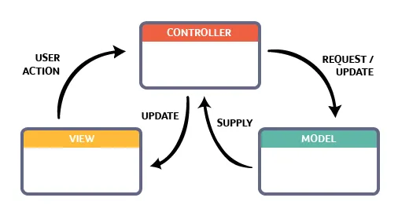

Hình 1.1.Mô hình MVC

Mô hình MVC gồm 3 loại chính là thành phần bên trong không thể thiếu khi áp dụng mô hình này:

* Model (Dữ liệu): Quản lí xử lí các dữ liệu.
* View (Giao diện): Nơi hiển thị dữ liệu cho người dùng.
* Controller (Bộ điều khiển): Điều khiển sự tương tác của hai thành phần giữa Model và View.

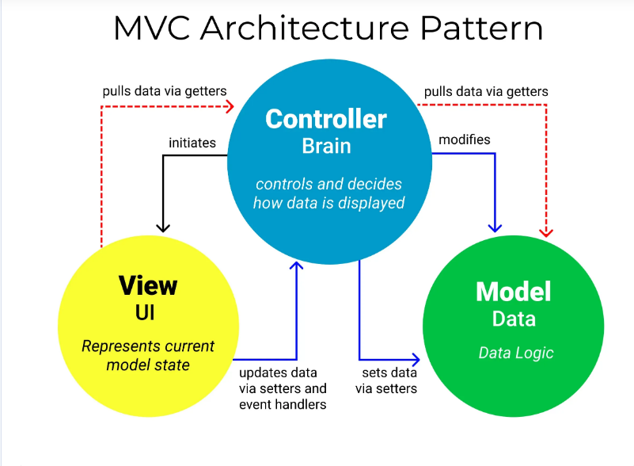

Hình 1.2.Các thành phần của MVC

* + 1. *SQL Server*

SQL server hay còn được gọi là Microsoft SQL Server, nó từ viết tắt của MS SQL Server. Đây chính là một loại phần mềm đã được phát triển bởi Microsoft và nó được sử dụng để có thể dễ dàng lưu trữ cho những dữ liệu dựa theo tiêu chuẩn RDBMS.

Từ đó, người ta sẽ lưu trữ dữ liệu dựa vào tiêu chuẩn RDBMS và nó cũng là một trong những hệ quản trị cơ sở dữ liệu dạng quan hệ đối tượng.

SQL Server có khả năng cung cấp đầy đủ các công cụ cho việc quản lý từ giao diện GUI đến sử dụng ngôn ngữ cho việc truy vấn SQL. Điểm mạnh của SQL điểm mạnh của nó là có nhiều nền tảng được kết hợp cùng như: ASP.NET, C# để xây dựng Winform cũng chính nó có khả năng hoạt động độc lập. Tuy nhiên, SQL Server thường đi kèm với việc thực hiện riêng các ngôn ngữ SQL, T-SQL, ...

SQL Server thông thường được sử dụng cho mục đích lưu trữ dữ liệu. Ngoài ra, nó còn mang lại những tính năng làm việc giúp người dùng làm việc hiệu quả hơn như sau:

* Giúp người sử dụng có thể duy trì việc lưu trữ bền vững.
* Cho phép bạn tạo ra nhiều cơ sở dữ liệu hơn.
* Có khả năng phân tích dữ liệu bằng SSAS
* Nó có khả năng bảo mật cao
* Việc tạo ra được các báo cáo bằng SSRS — SQL Server Reporting Services sẽ được dễ dàng hơn.
* Các quá trình sẽ được thực hiện bằng SSIS — SQL Server Integration Services.

### *Visual studio*

**Visual studio** là một trong những công cụ hỗ trợ [lập trình website](https://monamedia.co/dich-vu/thiet-ke-website/) rất nổi tiếng nhất hiện nay của Mcrosoft và chưa có một phần mềm nào có thể thay thế được nó. Visual Studio được viết bằng 2 ngôn ngữ đó chính là C# và VB+. Đây là 2 ngôn ngữ lập trình giúp người dùng có thể lập trình được hệ thống một các dễ dàng và nhanh chóng nhất thông qua Visual Studio.

Visual Studio là một phần mềm lập trình hệ thống được sản xuất trực tiếp từ [Microsoft](https://www.microsoft.com/vi-vn/). Từ khi ra đời đến nay, Visual Studio đã có rất nhiều các phiên bản sử dụng khác nhau. Điều đó, giúp cho người dùng có thể lựa chọn được phiên bản tương thích với dòng máy của mình cũng như cấu hình sử dụng phù hợp nhất.

Bên cạnh đó, Visual Studio còn cho phép người dùng có thể tự chọn lựa giao diện chính cho máy của mình tùy thuộc vào nhu cầu sử dụng.

# **PHÂN TÍCH VÀ THIẾT KẾ HỆ THỐNG WEBSITE**

## **2.1. Phân tích hệ thống mặt chức năng**

Sau khi khảo sát hiện trạng ở trên, một yêu cầu cấp thiết cần đặt ra là xây dựng và phát triển một Website đáp ứng được nhu cập nhật tin tức... Việc xây dựng website phải đáp ứng được những yêu cầu sau:

* Trang chủ

Trang chủ là giao diện chính và quan trọng nhất của website tin tức. Trên trang chủ phần lớn thể hiện các tin tức nổi bật, những chuyên mục gồm có, hoặc các thông tin cơ bản liên quan đến trang báo

* Giới thiệu

Module giới thiệu sẽ bao gồm các thông tin liên quan đến trang web, thông tin của trang báo, của toà soạn như số năm hoạt động, những thành tựu, những đặc điểm nổi bật,…đồng thời còn giới thiệu sơ bộ những chuyên mục mà trang web tin tức cung cấp.

* Module tổng hợp tin tức

Module tổng hợp tin tức gồm các các chuyên mục tin mà trang web đang cung cấp. Ở từng chuyên mục còn phân ra nhiều mục tin nhỏ khác nhau. Một số chuyên mục phổ biến ở các trang web tin tức:

* Pháp luật: Tư vấn pháp luật, quy định mới, luật mới ban hành,…
* Kinh doanh: Tiền tệ, đầu tư, thị trường, giao lưu doanh nghiệp – doanh nhân
* Văn hoá – giải trí: Văn hoá, giải trí, sự kiện, tin người nổi tiếng,…
* Thể thao: bóng đá quốc tế, bóng đá Việt Nam, lịch thi đấu, tin tức – bình luận bóng đá,…
* Module tin tức nổi bật

Ở đây sẽ hiển thị những tin tức nổi bật của từng chuyên mục tin, mức độ nổi bật sẽ được đánh giá theo số lượng người truy cập, lượng bình luận, lượng quan tâm của độc giả, hoặc dựa trên mức độ quan trọng của nó trong tình hình hiện tại.

* Thanh tìm kiếm

Người xem sẽ dễ dàng tìm thấy mục tin tức mình quan tâm nhờ thanh tìm kiếm. Để cải thiện hiệu quả tìm kiếm của người dùng, các thanh tìm kiếm cần có thêm tính năng tìm kiếm nâng cao, giúp rút ngắn thời gian lọc tìm kết quả của người dùng, dễ dàng tìm thấy tin tức cần tìm.

* Tiện ích tích hợp

Module tiện ích tích hợp sẽ là phần mở rộng ra của các website tin tức, thường sẽ bao gồm các thông tin liên quan đến tỉ giá, thời tiết, phương tiện (hình ảnh, video, infographic,…)

* Liên hệ

Module liên hệ bao gồm thông tin cơ bản của trang báo, của toà soạn như tên trang báo đầy đủ/ tên công ty/ tên tòa soạn, mã số thuế, số giấy phép đăng ký kinh doanh, số điện thoại, địa chỉ văn phòng, địa chỉ chi nhánh,…hoặc kèm một bản đồ thực tế minh hoạ vị trí của tòa soạn trên bản đồ.

* Quản trị website

Module quản trị website sẽ bao gồm những mục chức năng như: quản trị tài khoản, quản trị mục tin tức, quản trị banner, quản trị quảng cáo, quản trị thống kê, quản trị phương tiện, quản trị bình luận, quản trị nội dung bài viết,…

* Quảng cáo

Các quảng cáo sẽ được hiển thị dưới dạng banner trên đầu trang web hoặc 2 bên trái và phải của giao diện trang web, hoặc xuất hiện cả trên bài viết. Người dùng sẽ được dẫn đến một trang web khi click vào các banner quảng cáo này.

## **2.2. Phân tích thiết kế với UML**

### *2.2.1. Các tác nhân của hệ thống*

* Admin (Người quản trị):
* Quản trị viên có thể đăng nhập website của họ
* Quản trị viên có thể xem, thêm, sửa, xoá chủ đề
* Quản trị viên có thể xem, thêm, sửa, xoá bài viết
* Quản trị viên có thể xem, thêm, sửa, xoá các bình luận, liên hệ bởi độc giả
* Quản trị viên có thể xem, thêm, sửa, xoá tài khoản
* Quản trị viên có thể phân quyền cho các thành viên sử dụng hệ thống
* Visitor (Người dùng/ Khách):
* Người dùng có thể tìm kiếm tin tức trên website
* Người dùng có thể bình luận về bài viết
* Người dùng có thể liên hệ quảng cáo

### *2.2.2. Biểu đồ Usecase*

2.2.2.1. Biểu đồ Usecase tổng quát

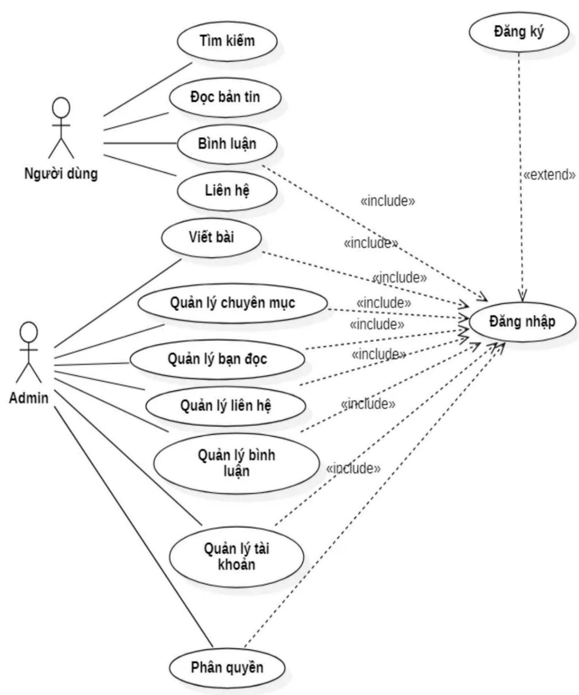

Hình 2.1.Biểu đồ Usecase tổng quát hệ thống

2.2.2.2. Usecase Đăng nhập

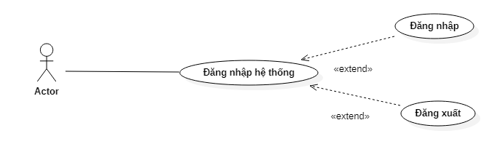

Hình 2.2. Biểu đồ Usecase đăng nhập hệ thống

2.2.2.3. Usecase tạo tài khoản và thay đổi mật khẩu

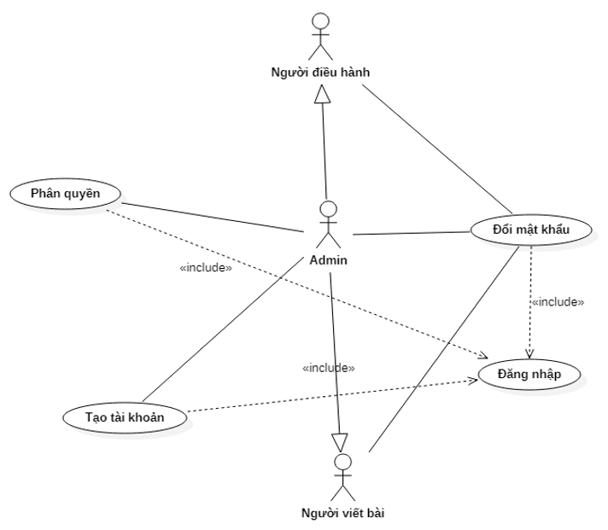

Hình 2.3. Biểu đồ Usecase tạo tài khoản và thay đổi mật khẩu

2.2.2.4. Usecase quản lý chuyên mục

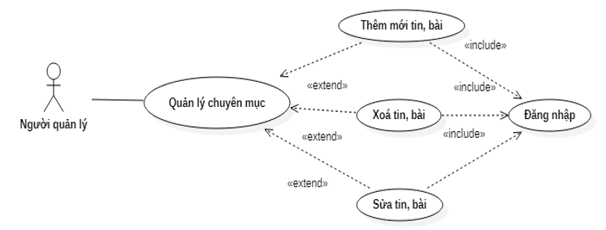

Hình 2.4. Biểu đồ Usecase quản lý chuyên mục

2.2.2.5. Usecase tạo và phân quyền chuyên mục

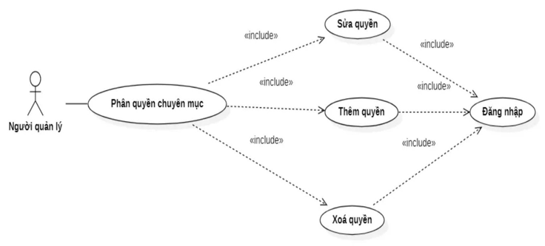

Hình 2.5. Biểu đồ Usecase tạo và phân quyền chuyên mục

2.2.2.6. Usecase tìm kiếm bài viết

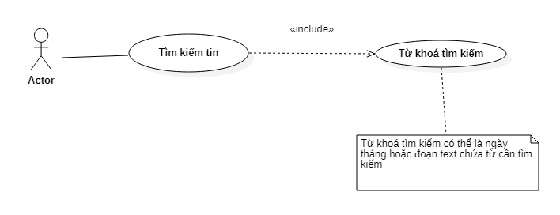

Hình 2.6. Biểu đồ Usecase tìm kiếm

2.2.2.7. Usecase đọc tin và gửi phản hồi

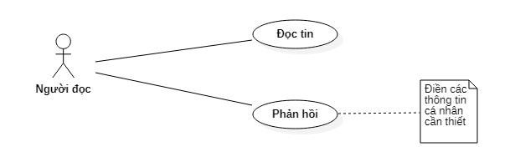

Hình 2.7 Biểu đồ Usecase đọc tin và gửi phản hồi

### *2.2.3. Biểu đồ tuần tự*

2.2.3.1. Chức năng đăng nhập

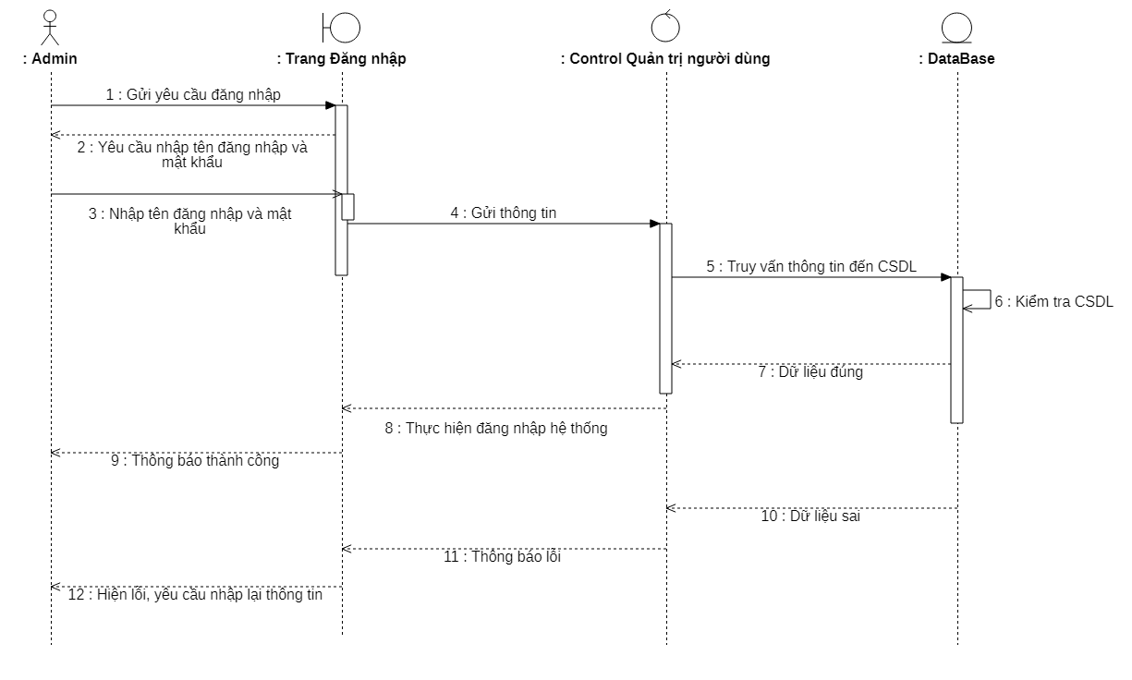

Hình 2.8. Biểu đồ tuần tự cho chức năng đăng nhập

* Đặc tả chức năng Đăng nhập:
* Khi Admin, User đăng nhập vào Website thì vào trang đăng nhập.
* Nhập Username và password, Click vào nút đăng nhập thì hệ thống kiểm tra Username và password trong CSDL có chính xác hay không. Chính xác thì đăng nhập thành công, còn không chính xác thì yêu cầu đăng nhập lại.

Đăng nhập thành công thì hệ thống cấp quyền cho là Admin, User để sử dụng các chức năng trong website cho phù hợp với các quyền.

2.2.3.2. Chức năng tạo tài khoản

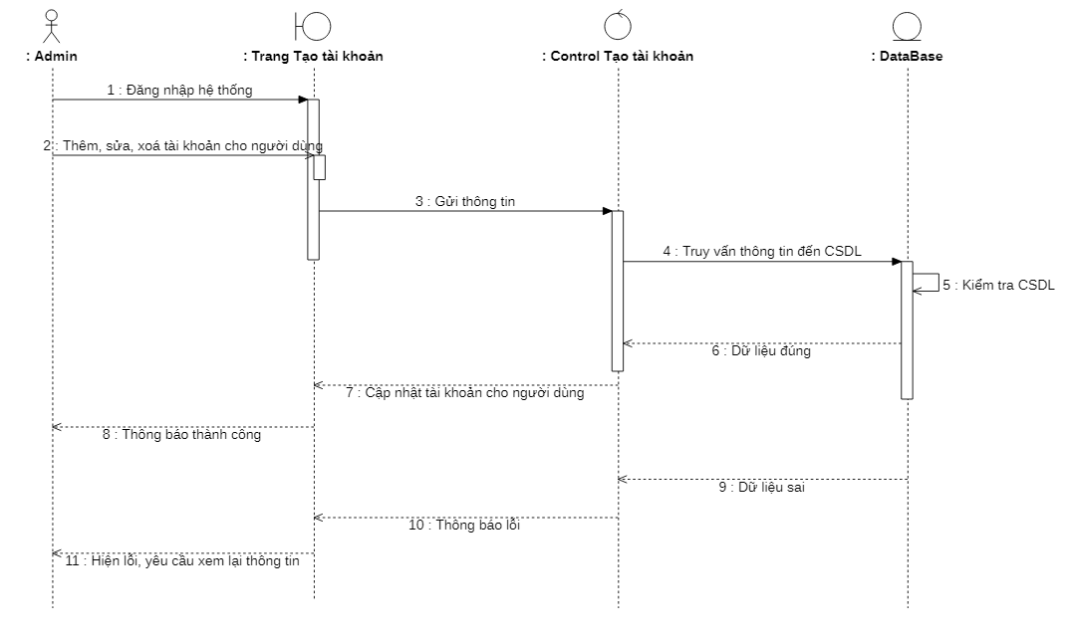

Hình 2.9. Biểu đồ tuần tự cho chức năng Tạo tài khoản

* Đặc tả chức năng Tạo tài khoản:
* Admin đăng nhập hệ thống để phân quyền tài khoản cho người dùng.
* Admin được phép cấp quyền cho người quản lý chuyên mục và quyền cho người viết bài ứng với các chuyên mục bài viết.
* Sau khi Admin thêm, sửa, xóa các tài khoản cho người dùng, nếu thông tin tài khoản đó hợp lệ thì được phép cập nhật vào CSDL. Nếu thông tin sai thì hệ thống yêu cầu xem lại thông tin về tài khoản đó.

2.2.3.3. Chức năng quản trị người dùng

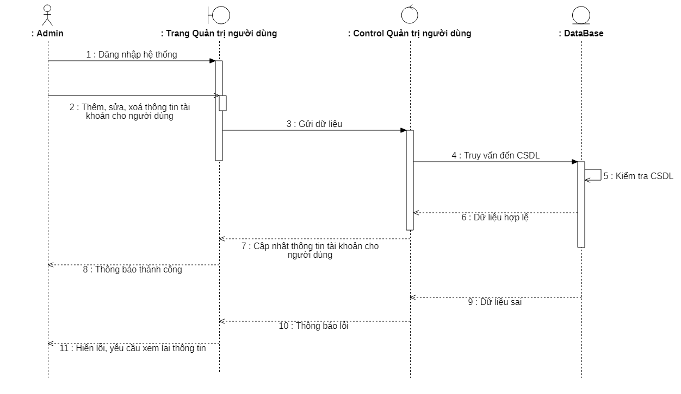

Hình 2.10. Biểu đồ tuần tự cho chức năng Quản trị người dùng

* Đặc tả chức năng Quản trị người dùng:
* Admin đăng nhập vào hệ thống và chọn trang Quản trị người dùng.
* Ở trang quản trị người dùng Admin có thể thêm, sửa, xóa thông tin về người dùng.
* Sau khi admin sửa hoặc xóa thông tin người dùng , nếu dữ liệu hợp lý thì sẽ được vào CSDL.
* Hệ thống cập nhật lại thông tin người dùng và hiển thị ra thông tin người dùng mà admin vừa thao tác.
* Nếu dữ liệu sai thì hệ thống sẽ yêu cầu xem lại thông tin người dùng.

2.2.3.4. Chức năng phân quyền quản lý chuyên mục

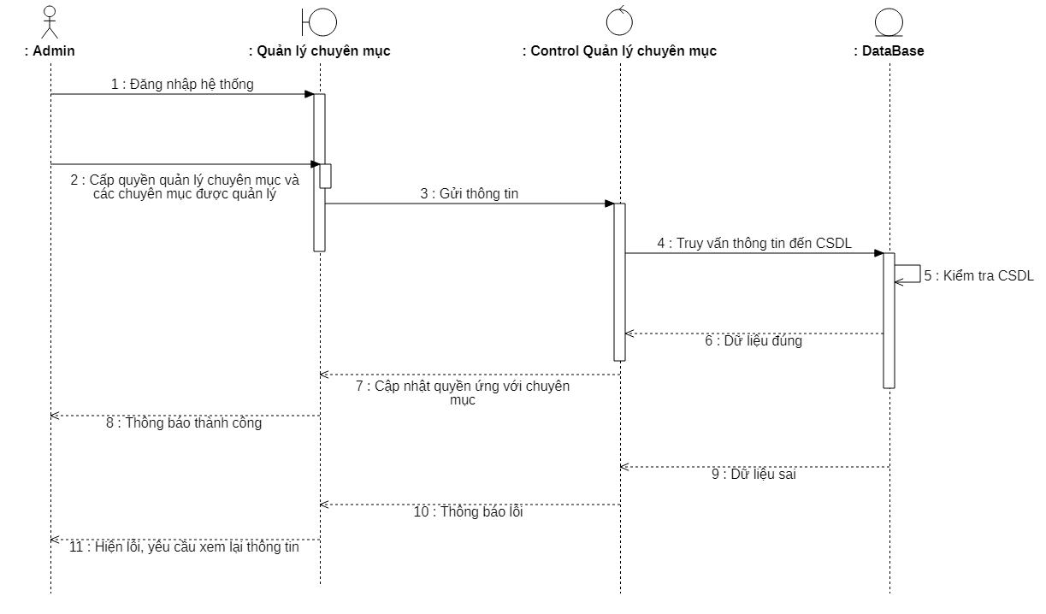

Hình 2.11. Biểu đồ tuần tự cho chức năng Phân quyền quản lý chuyên mục

* Đặc tả chức năng Phân quyền quản lý chuyên mục:
* Admin đăng nhập vào hệ thống, cấp quyền quản lý cho người dùng và chuyên mục ứng với quyền quản lý
* Dữ liệu đúng thì sẽ được Update vào CSDL, sau khi update xong thì hệ thống cập nhật lại danh sách quyền quản lý ứng với các chuyên mục và hệ thống hiển thị lại danh sách phân quyền quản lý các chuyên mục.
* Dữ liệu sai thì hệ thống yêu cầu xem lại thông tin.

2.2.3.5. Chức năng phân quyền viết bài

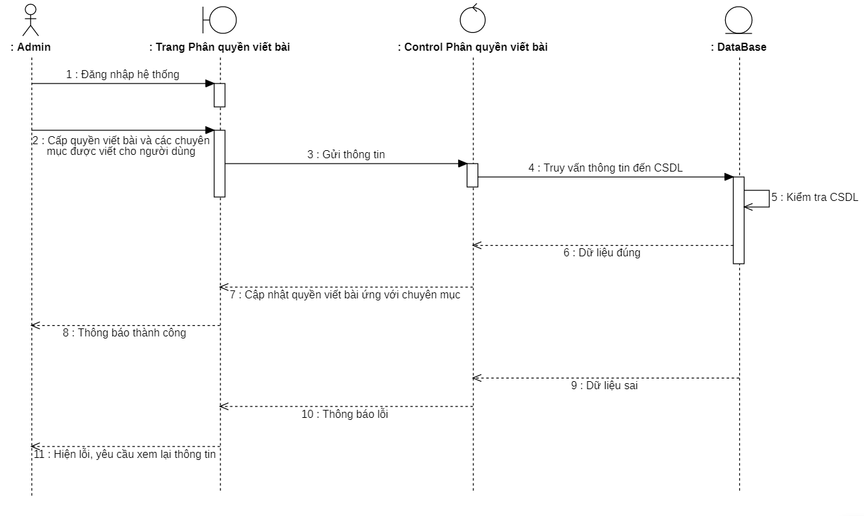

Hình 2.12. Biểu đồ tuần tự cho chức năng Phân quyền viết bài

* Đặc tả chức năng phân quyền viết bài:
* Admin đăng nhập vào hệ thống, cấp quyền viết bài các chuyên mục cho người dùng.
* Dữ liệu đúng thì sẽ được Update vào CSDL, sau khi update xong thì hệ thống cập nhật lại danh sách quyền viết bài ứng với các chuyên mục và hệ thống hiển thị lại danh sách phân quyền viết bài các chuyên mục.
* Dữ liệu sai thì hệ thống yêu cầu xem lại thông tin.

2.2.3.6. Chức năng quản lý chuyên mục

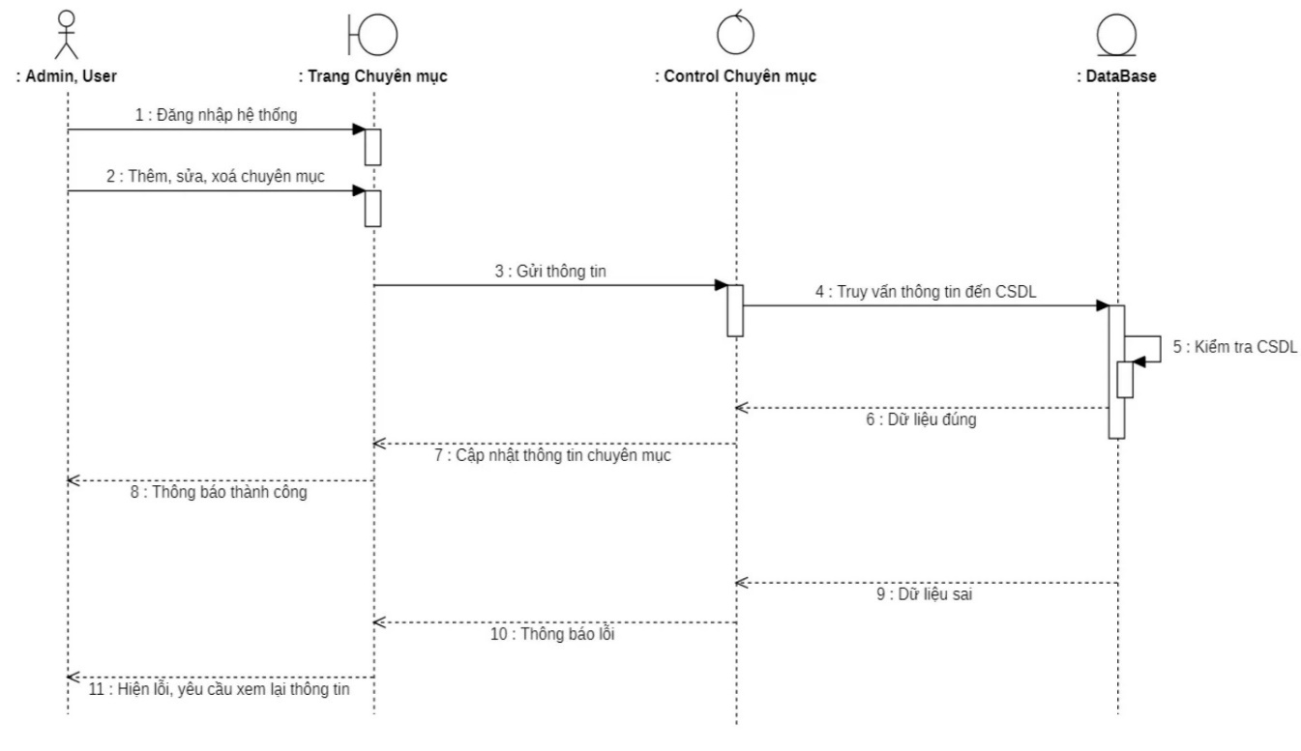

Hình 2.13. Biểu đồ tuần tự cho chức năng Quản lý chuyên mục

* Đặc tả chức năng quản lý chuyên mục:
* Admin, người quản lý chuyên mục đăng nhập vào hệ thống và truy cập vào trang chuyên mục
* Admin, người quản lý chuyên mục có thêm, sửa, xóa các chuyên mục trong phạm vi quyền họ quản lý
* Sau khi admin, người quản lý chuyên mục thêm, sửa, xóa các quyền, nếu thông tin về các chuyên mục đó hợp lệ thì dữ liệu được lưu vào CSDL.Sauđóhệ thống cập nhật lại danh sách các chuyên mục và hiển thị danh sách các chuyên mục đó.Nếu thông tin sai thì hệ thống sẽ yêu cầu xem lại thông tin về chuyên mục đó

2.2.3.7. Chức năng quản lý bài viết

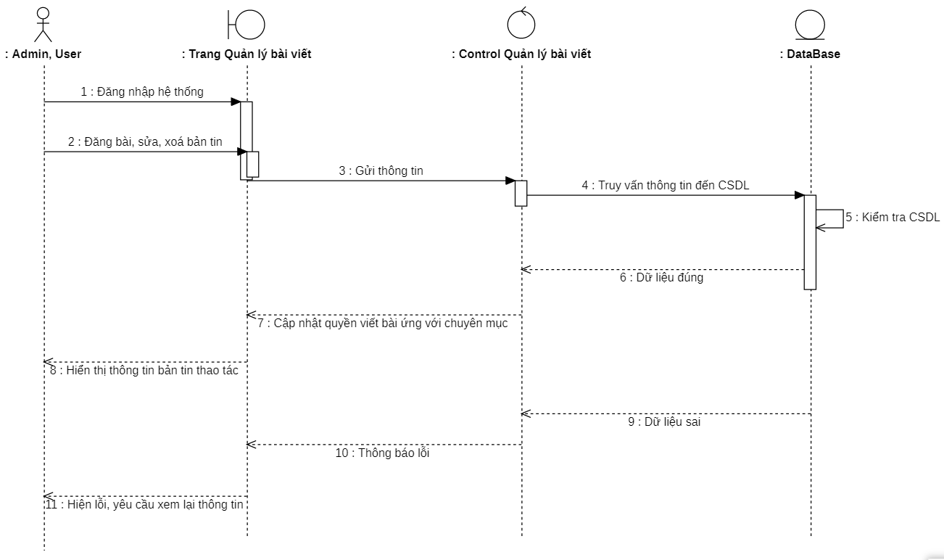

Hình 2.14. Biểu đồ tuần tự cho chức năng Quản lý bài viết

* Đặc tả chức năng quản lý bài viết :
* Admin hoặc User đăng nhập vào hệ thống, và truy cập vào trang quản lý bài viết trong các chuyên mục ứng với quyền đăng nhập.
* Tại trang này thì Admin hoặc user có thế đăng bài viết, sửa hoặc xóa một bài viết thuộc các chuyên mục mà họ quản lý
* Dữ liệu mới được update vào CSDL và hệ thống thông báo là update thành công và hiển thị bài viết lên website.Nếu dữ liệu sai hệ thống yêu cầu xem lại thông tin

2.2.3.8. Chức năng viết bài

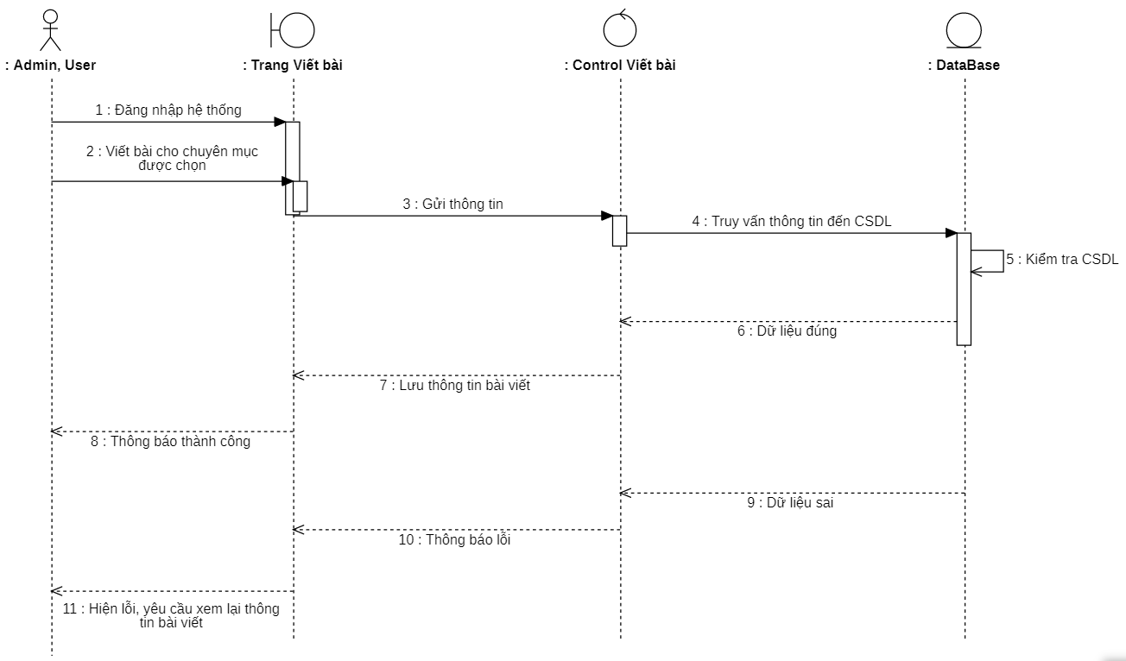

Hình 2.15. Biều đồ tuần tự chức năng Viết bài

* Đặc tả chức năng viết bài:
* Admin, người quản lý chuyên mục, người viết bài đăng nhập vào hệ thống và truy cập vào trang viết bài,
* Họ thực hiện viết bài cho các chuyên mục ứng với quyền đăng nhập của họ.
* Dữ liệu đúng, hệ thống lưu lại thông tin bài viết vào CSDL
* Nếu dữ liệu sai thì hệ thống sẽ yêu cầu xem lại thông tin của bài viết đó.

2.2.3.9. Chức năng tìm kiếm

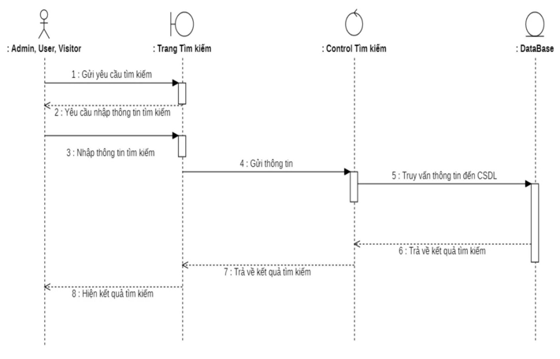

Hình 2.16. Biểu đồ tuần tự cho chức năng Tìm kiếm

* Đặc tả cho chức năng tìm kiếm:
* Người sử dụng chọn chức năng tìm kiếm.
* Hệ thống yêu cầu nhập vào thông tin tìm kiếm.
* Người dùng nhập thông tin tìm kiếm, thông tin được gửi tới hệ thống và được hệ thống kiểm tra.
* Hệ thống trả về kết quả tìm kiếm.

### *2.2.4. Mô tả chức năng*

* Chức năng *Quản trị hệ thống:* Giúp cho người quản trị Admin quản lý tốt các thông tin tin tức , tin tức mới, thông tin danh mục tin …
* Chức năng *Quản lý chủ đề*: Quản trị viên hệ thống quản lý các chủ đề của bài viết hiển thị trên trang. Có quyền thêm, sửa, xóa chủ đề khỏi hệ thống
* Chức năng *Quản lý* *bài viết*: Các bài viết được quản lý thêm, sửa, xóa
* Chức năng *Quản lý bạn đọc*: Bao gồm các chức năng như : Xem chi tiết, xóa tài khoản
* Chức năng *Quản lý bình luận*: Bao gồm các chức năng như : Xem chi tiết, xóa bình luận
* Chức năng *Quản lý liên hệ*: Bao gồm các chức năng như : Xem chi tiết
* Chức năng *Tìm kiếm*: Cho phép người dùng tìm kiếm tin tức một cách nhanh nhất theo một số các tiêu chí sau: tìm kiếm theo tên tin tức, tìm kiếm theo danh mục tin tức.

## **2.3. Danh sách các đối tượng**

| **STT** | **Tên lớp/quan hệ** | **Ý nghĩa/Ghi chú** |
| --- | --- | --- |
| 1 | Accout | Mô tả các thuộc tính và các phương thức liên quan tới nghiệp vụ quản lý tài khoản |
| 2 | Article | Mô tả các thuộc tính và các phương thức liên quan tới nghiệp vụ quản lý bài viết |
| 3 | Category | Mô tả các thuộc tính và các phương thức liên quan tới nghiệp vụ quản lý chủ đề |
| 4 | Contact | Mô tả các thuộc tính và các phương thức liên quan tới nghiệp vụ liên hệ |
| 5 | Subcriber | Mô tả các thuộc tính và các phương thức liên quan tới thành viên |
| 6 | Comment | Mô tả các thuộc tính và các phương thức liên quan tới nghiệp vụ bình luận |
| 7 | Permission | Mô tả các thuộc tính và các phương thức liên quan tới nghiệp vụ phân quyền |

Bảng 2. 1. Danh sách các đối tượng

## **2.4. Thiết kế cơ sở dữ liệu**

2.3.1. Bảng Account

|  |  |  |  |
| --- | --- | --- | --- |
| Tên trường | Kiểu | Độ rộng | Ghi chú |
| Id | Int |  | Mã tài khoản |
| Name | Nvarchar | 50 | Tên tài khoản |
| Address | Nvarchar | 150 | Địa chỉ |
| Phonenumber | Varchar | 50 | Số điện thoại |
| Username | Varchar | 50 | Tên đăng nhập |
| Password | Varchar | 50 | Mật khẩu |
| Id_permission | Int |  | Phân quyền |

Bảng 2. 2. Bảng tài khoản đăng nhập

2.3.2. Bảng Article:

|  |  |  |  |
| --- | --- | --- | --- |
| Tên trường | Kiểu | Độ rộng | Ghi chú |
| Id | Int |  | Mã tin tức |
| Id_category | Int |  | Mã chủ đề |
| Title | Nvarchar | Max | Tiêu đề bản tin |
| Contents | Nvarchar | Max | Nội dung |
| Images | Nvarchar | 250 | Hình ảnh |
| CreatedDate | Datetime |  | Ngày tạo |
| CreatedById | Int |  |  |
| Cre | Nvarchar | Max | Tác giả |
| Tags | Nvarchar | Max | Tags |

Bảng 2. 3. Bảng lưu trữ tin tức

2.3.3. Bảng chủ đề (Category):

|  |  |  |  |
| --- | --- | --- | --- |
| Tên trường | Kiểu | Độ rộng | Ghi chú |
| Id | Int |  | Mã chủ đề |
| Name | Nvarchar | 50 | Tên chủ đề |
| Description | Nvarchar | 250 | Mô tả |

Bảng 2. 4. Bảng thông tin danh mục

2.3.4. Bảng Contact:

|  |  |  |  |
| --- | --- | --- | --- |
| Tên trường | Kiểu | Độ rộng | Ghi chú |
| Id | Int |  | Mã liên hệ |
| Name | Nvarchar | 50 | Tên liên hệ |
| Email | Nvarchar | 50 | Địa chỉ email |
| Phone | Nvarchar | 50 | Số điện thoại |
| Contents | Nvarchar | Max | Nội dung |
| CreatedDate | Datetime |  | Ngày gửi |

Bảng 2. 5. Bảng thông tin liên hệ

2.3.5. Bảng thành viên (Subcriber):

|  |  |  |  |
| --- | --- | --- | --- |
| Tên trường | Kiểu | Độ rộng | Ghi chú |
| Id | Int |  | Mã thành viên |
| Name | Nvarchar | 50 | Tên người dùng |
| Username | Nvarchar | 50 | Tên đăng nhập |
| Password | Nvarchar | 50 | Mật khẩu |
| Email | Nvarchar | 50 | Email |
| Phone | Nchar | 20 | Số điện thoại |
| CreateDate | Datetime |  | Ngày tạo |

Bảng 2. 6. Bảng thành viên

2.3.6. Bình luận (Comment):

|  |  |  |  |
| --- | --- | --- | --- |
| Tên trường | Kiểu | Độ rộng | Ghi chú |
| Id | Int |  | Mã bình luận |
| News_id | Int |  | Mã bài viết |
| Subscriber_id | Int |  | Mã thành viên |
| Contents | Nvarchar | Max | Nội dung |
| Createddate | Datetime |  | Ngày bình luận |

Bảng 2. 7. Bảng lưu trữ bình luận

2.3.7. Bảng Permission:

|  |  |  |  |
| --- | --- | --- | --- |
| Tên trường | Kiểu | Độ rộng | Ghi chú |
| Id | Int |  | Mã phân quyền |
| Name | Nvarchar | 50 | Tên quyền |
| Description | Nvarchar | 250 | Mô tả |

Bảng 2. 8. Bảng phân quyền

2.3.8. Mô hình quan hệ diagram của CSDL:

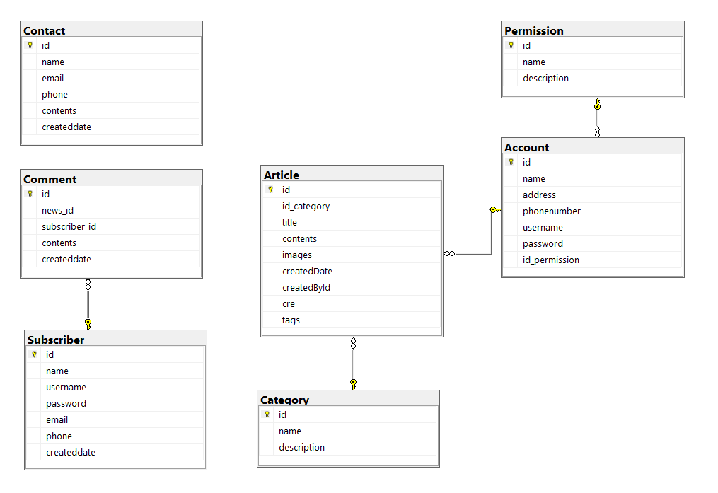

Hình 2.17. Mô hình quan hệ diagram

# **THIẾT KẾ GIAO DIỆN**

## **3.1. Giao diện phía Admin**

### *3.1.1. Giao diện trang đăng nhập*

*-* Hiển thị giao diện đăng nhập vào hệ thống quản lý:

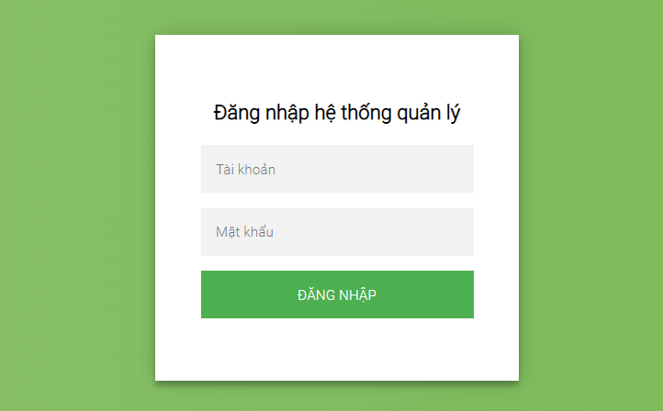

Hình 3.1. Giao diện đăng nhập

### *3.1.2. Giao diện bảng điều khiển*

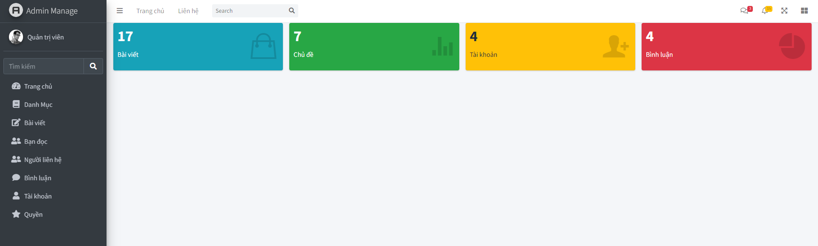

Hình 3.2. Giao diện bảng điều khiển

### *3.1.3. Giao diện Menu Quản lý*

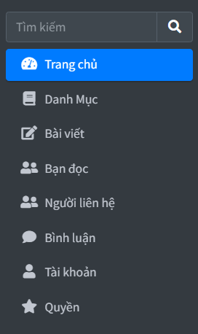

Hình 3.3. Giao diện Menu quản lý

### *3.1.4. Giao diện Quản lý chủ đề*

Quản lý chủ đề: Quản trị viên có quyền xem, thêm, sửa, xóa chủ đề.

* Giao diện hiển thị danh sách chủ đề

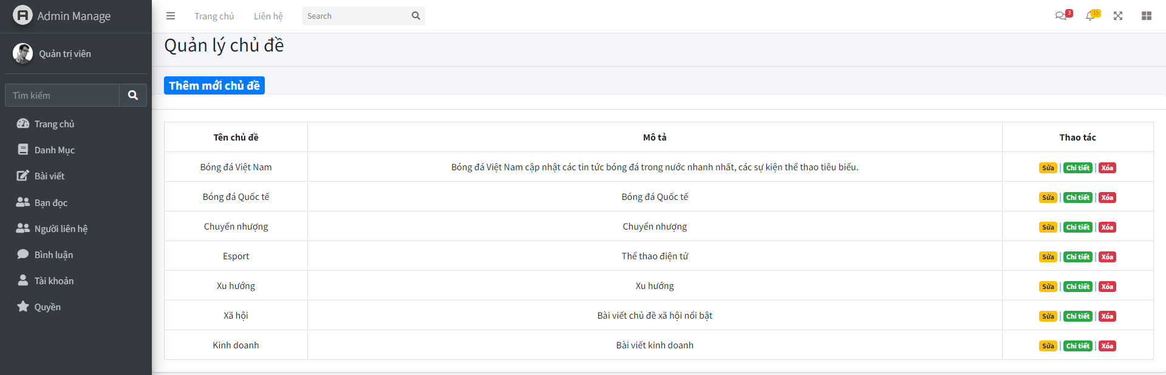

Hình 3.4. Giao diện danh sách chủ đề

Ở giao diện này, quản trị viên có thể xem tất cả các chủ đề của hệ thống, tổng quan như tên chủ đề, mô tả và các thao tác xử lý tiếp theo như : thêm chủ đề mới, sửa, xem chi tiết, xóa.

* Giao diện thêm chủ đề mới

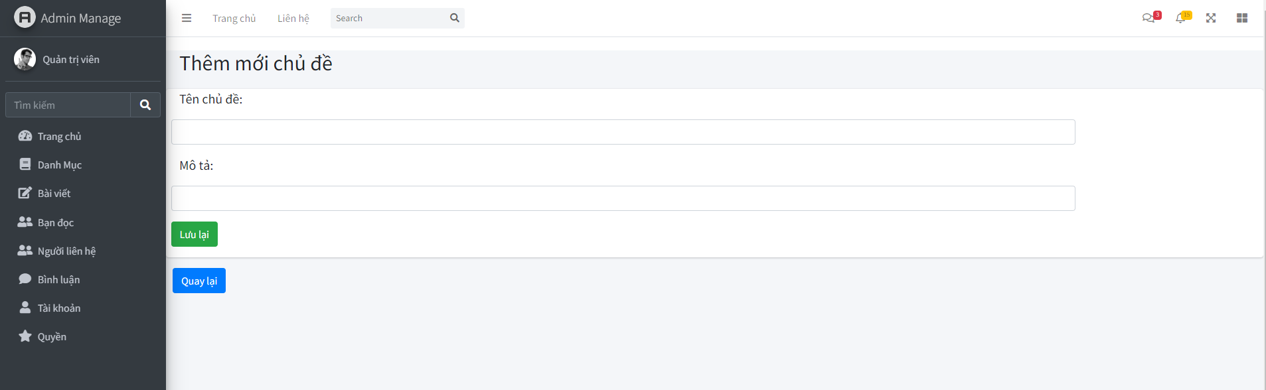

Hình 3.5. Giao diện thêm chủ đề

Ở giao diện này người quản trị có thể thêm chủ đề vào ô input tên chủ đề và mô tả chủ đề. Sau đó chọn “Lưu lại” để lưu chủ đề. Hoặc chọn “Quay lại” nếu muốn quay lại trang tổng quan.

* Giao diện chỉnh sửa chủ đề

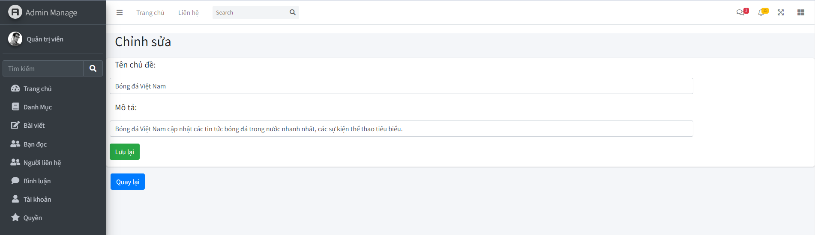

Hình 3.6. Giao diện chỉnh sửa chủ đề

Ở giao diện này quản trị viên có thể chỉnh sửa các thông tin như tên chủ đề, mô tả. Sau khi cập nhật xong các thông tin cần thiết, chọn “Lưu lại” để lưu lại chỉnh sửa. Hoặc chọn “Quay lại” để quay lại trang danh sách.

* Giao diện xóa chủ đề

Ở giao diện này , sau khi chọn “Xóa ” sẽ có thông báo xác nhận bạn có muốn xóa chủ đề này hay không? Chọn “Xóa” hoặc “Quay lại” tùy theo nghiệp vụ của quản trị viên.

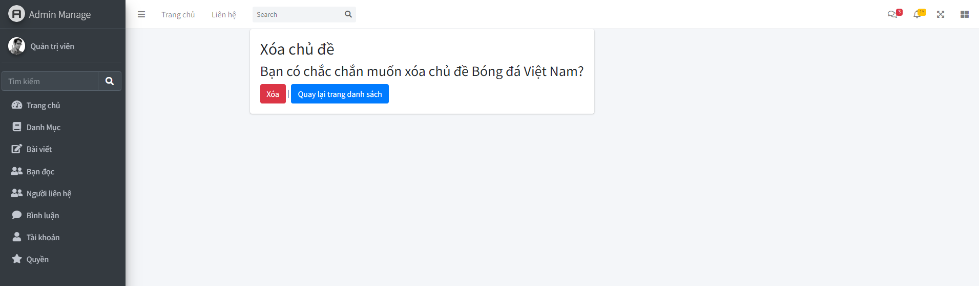

Hình 3.7. Giao diện xóa chủ đề

### *3.1.5. Giao diện Quản lý bài viết*

Quản lý bài viết: Quản trị viên có quyền xem , thêm , sửa, xóa bài viết,…

* Giao diện hiển thị danh sách bài viết

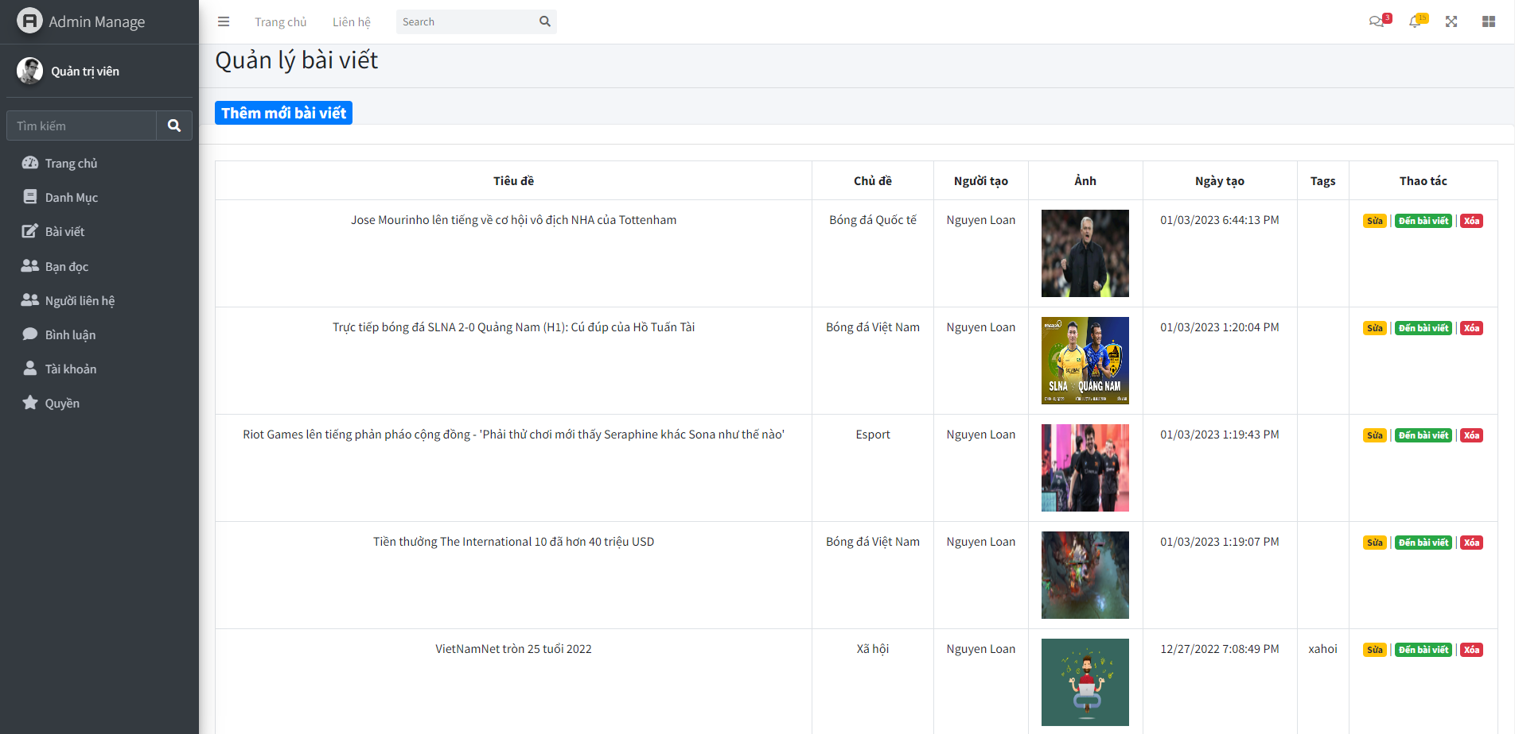

Hình 3.8. Giao diện hiển thị danh sách bài viết

Ở giao diện này cho phép quản trị viên có thể xem tất cả các bài viết của hệ thống , các thông tin cơ bản của bài viết và các thao tác tiếp theo có thể thực hiện như : thêm , sửa, xem chi tiết hoặc xóa bài viết.

* Giao diện thêm bài viết

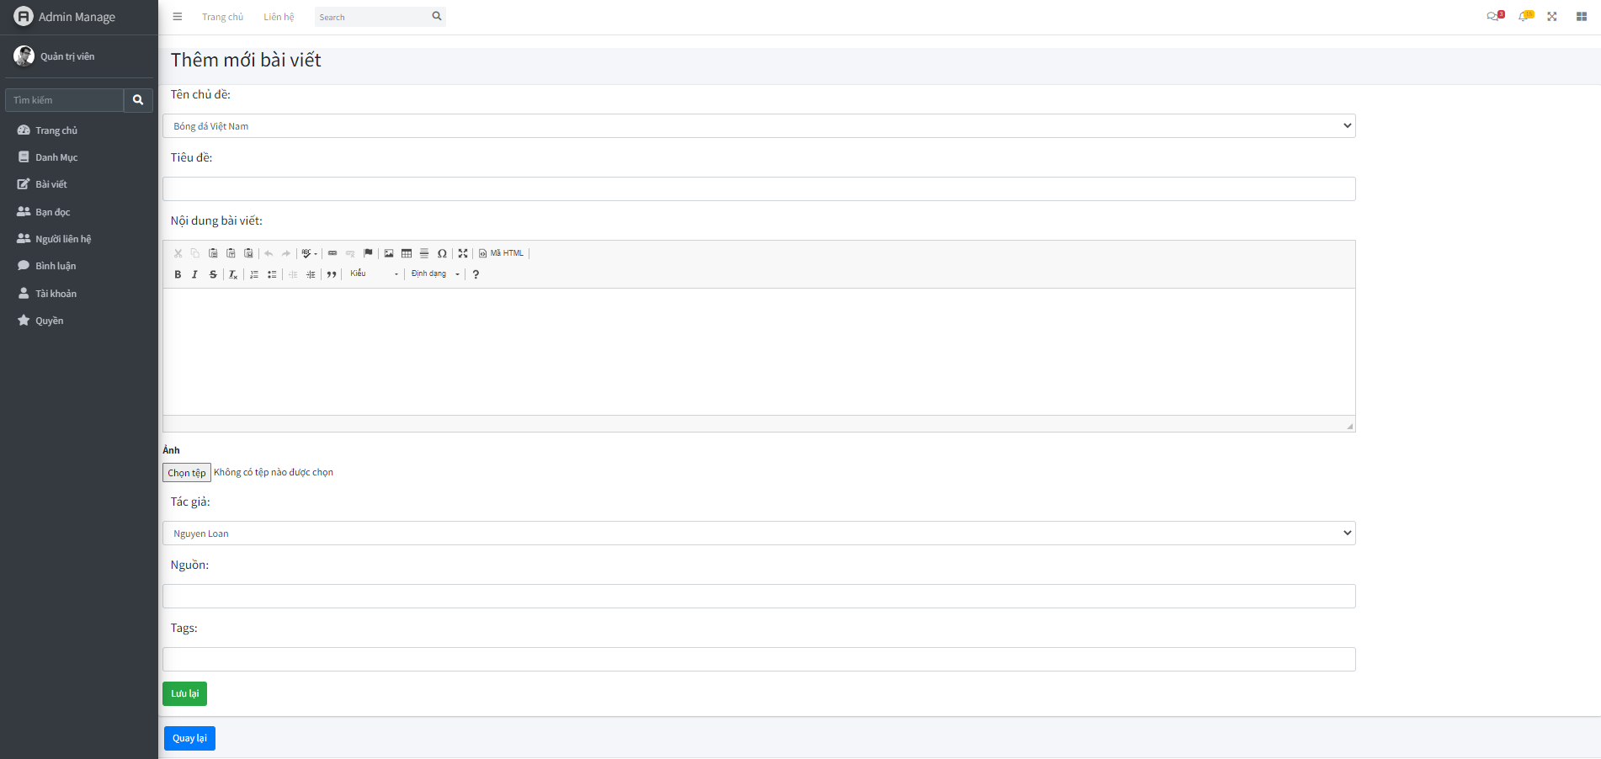

Hình 3.9. Giao diện thêm bài viết

Ở giao diện này, quản trị viên có thể thêm mới bài viết, các thông tin:

* Tên chủ đề: lựa chọn chủ đề trong hộp chọn select option. VD: Thể thao
* Tiêu đề: Tiêu đề bài viết
* Nội dung bài viết: thông tin nội dung của bài viết muốn đăng tải.
* Ảnh : Tải lên 1 hoặc nhiều ảnh tùy theo yêu cầu của bài viết.
* Tác giả: Tác giả của bài viết
* Nguồn : Nguồn dẫn tin . VD : baomoi.com.vn

Sau khi thực hiện đầy đủ các bước, biên tập đầy đủ các thông tin . Chọn “Lưu lại” để lưu bài viết. Hoặc chọn “Quay lại” nếu muốn quay lại trang tổng quan.

* Giao diện chỉnh sửa bài viết

Ở giao diện này, cho phép biên tập viên có thể chỉnh sửa lại các thông tin của bài viết như chủ đề, tiêu đề, nội dung bài viết, ảnh của bài viết, tác giả, nguồn dẫn. Sau khi chỉnh sửa chọn “Lưu lại” để cập nhật thông tin chỉnh sửa.

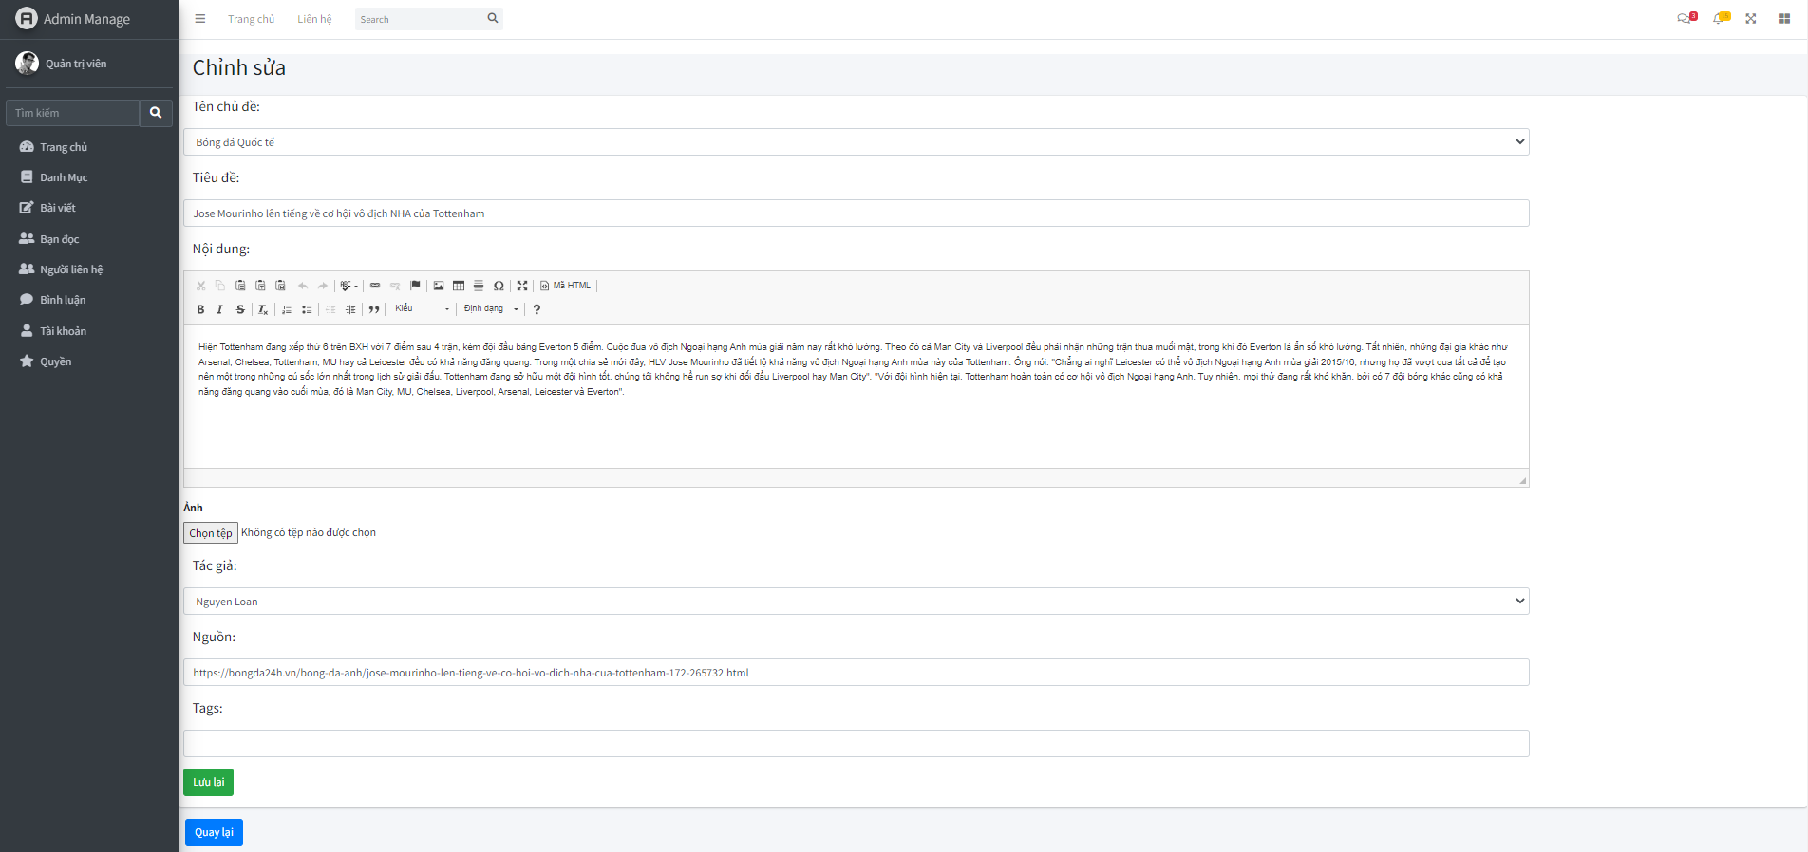

Hình 3.10. Giao diện chỉnh sửa bài viết

* Giao diện xóa bài viết

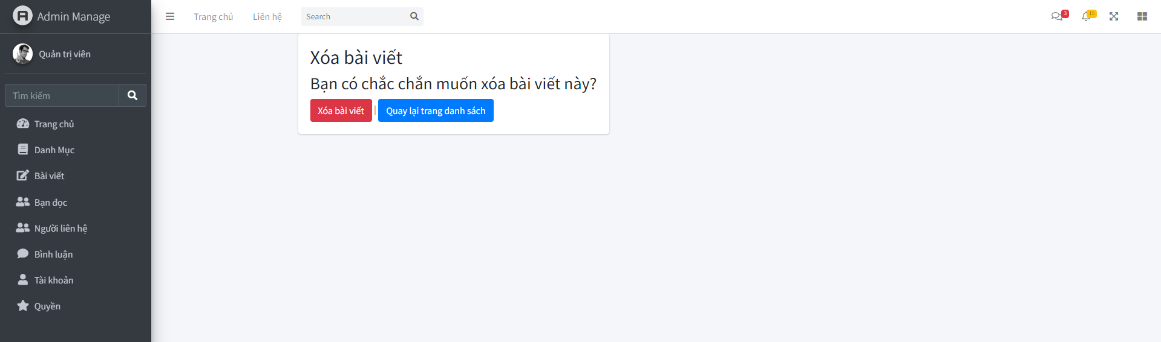

Hình 3.11. Giao diện xóa bài viết

Ở giao diện này, biên tập viên, kiểm duyệt viên sau khi chọn “Xóa” sẽ hiển thị yêu cầu xác nhận. Chọn “Xóa” hoặc “Quay lại” tùy theo nghiệp vụ.

### *3.1.6. Giao diện quản lý tài khoản*

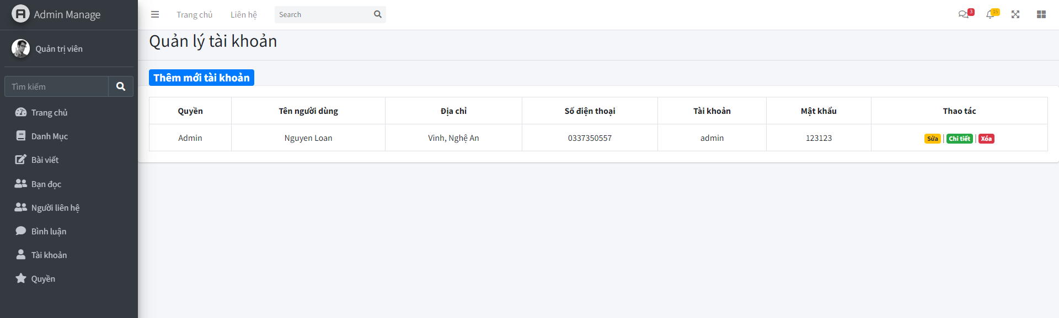

Hình 3.12. Giao diện quản lý tài khoản

Quản lý tài khoản là một phần không thể thiếu của một hệ thống. Ở giao diện này, quản trị viên có thể quản lý các tài khoản của hệ thống. Tạo, cập nhật quyền, xóa tài khoản tùy vào yêu cầu của quản lý.

### *3.1.7. Giao diện quản lý bạn đọc*

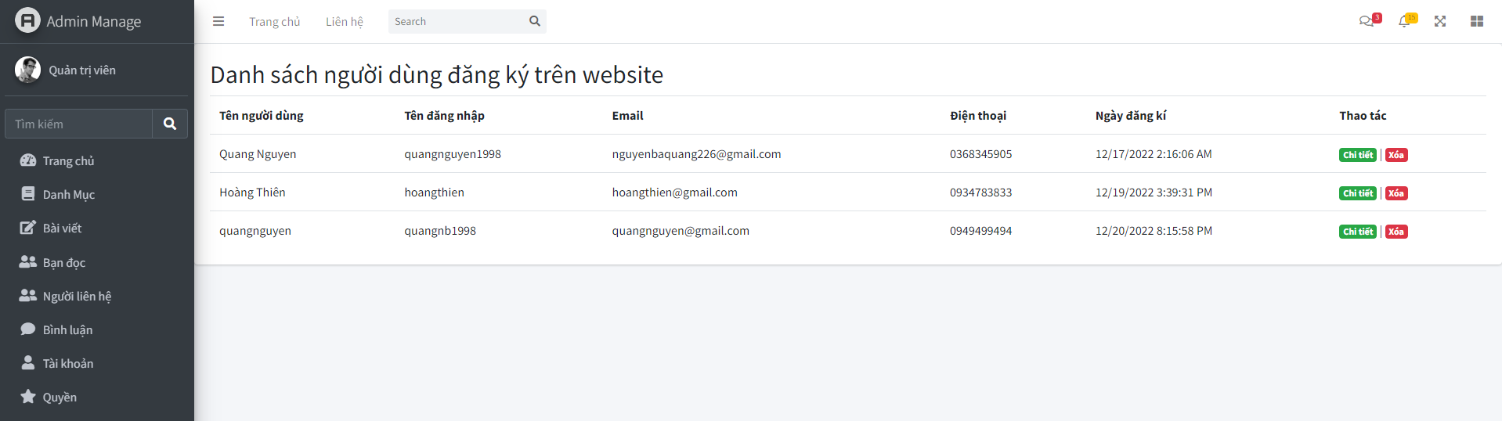

Hình 3.13. Giao diện quản lý bạn đọc

Ở giao diện này, quản trị viên có thể quản lý các tài khoản người dùng của hệ thống. Xem chi tiết, xóa tài khoản tùy vào yêu cầu của quản lý.

### *3.1.8. Giao diện quản lý liên hệ*

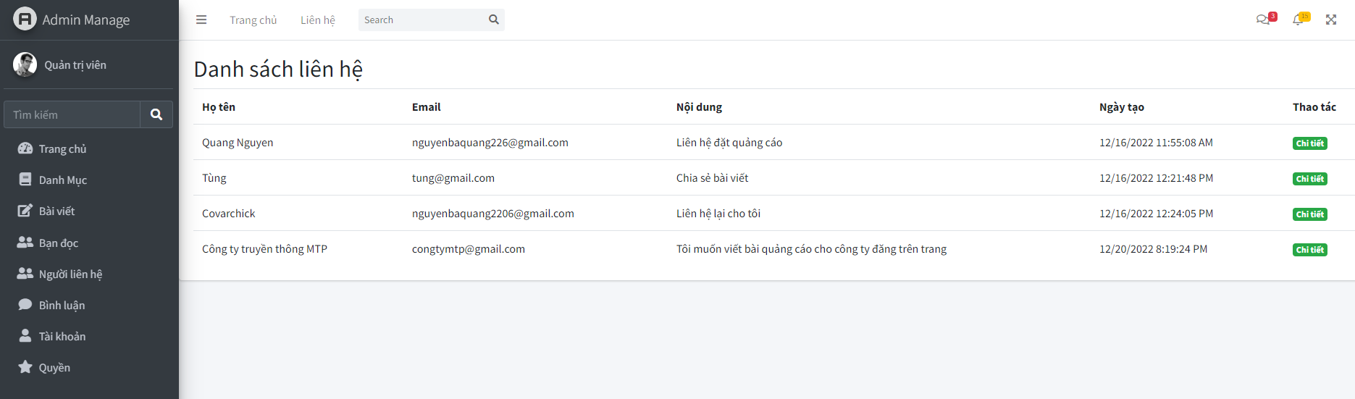

Hình 3.14. Giao diện quản lý liên hệ

### *3.1.9. Giao diện quản lý bình luận*

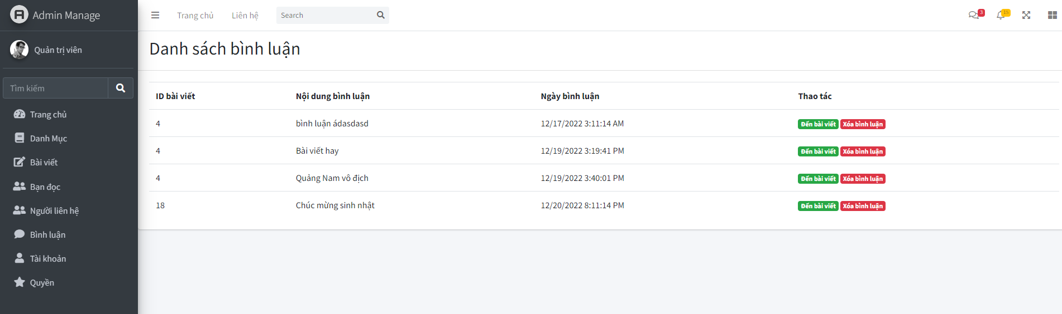

Hình 3.15. Giao diện quản lý bình luận

### *3.1.10. Giao diện quản lý quyền*

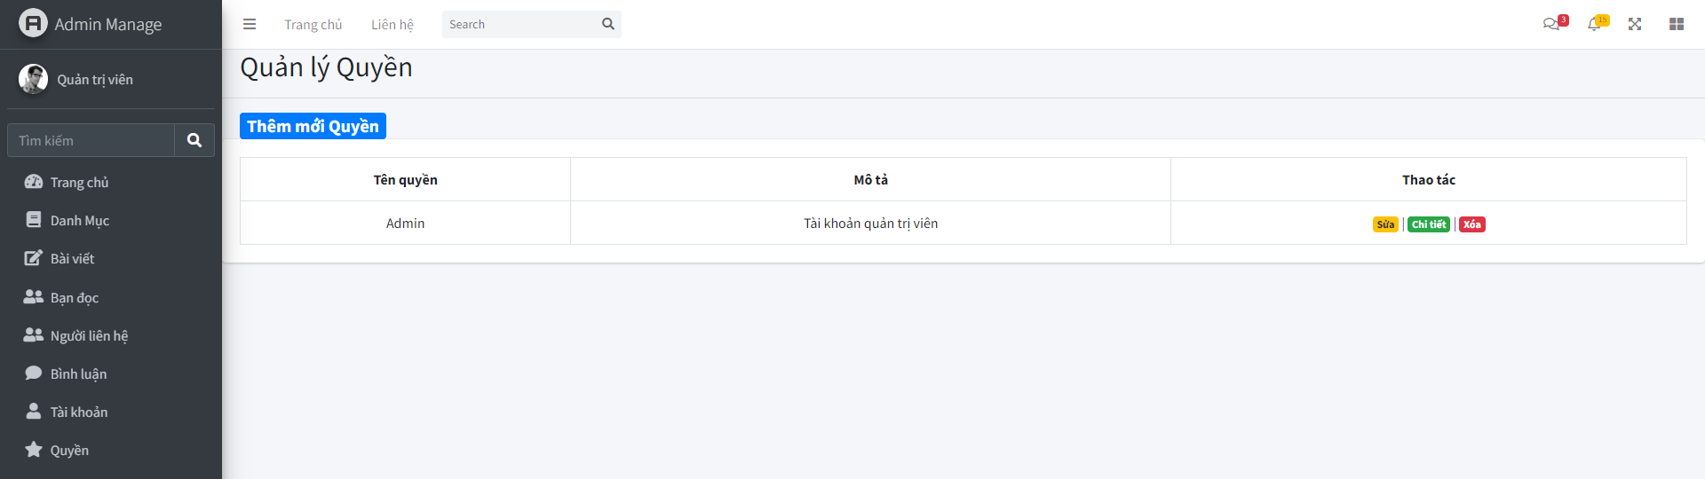

Hình 3.16. Giao diện quản lý quyền

## **3.2.Giao diện phía người dùng**

### *3.2.1. Giao diện trang chủ*

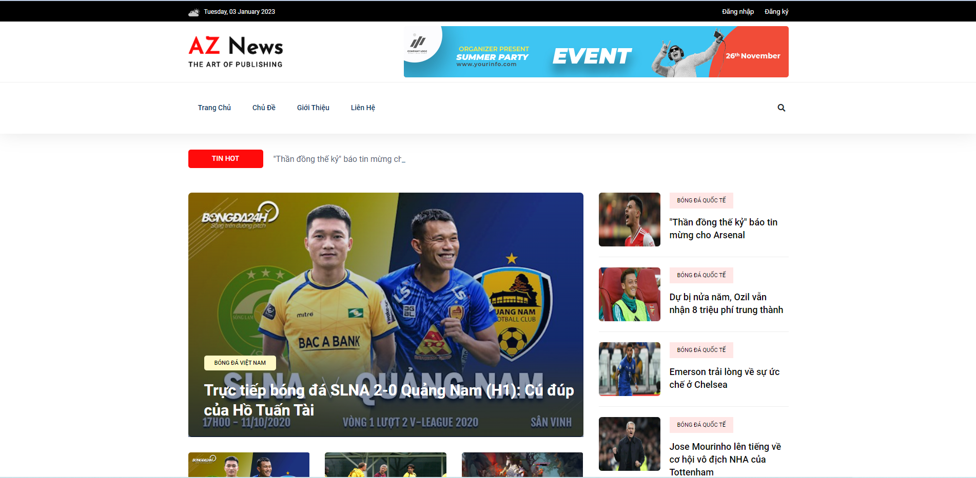

Hình 3.17. Giao diện trang chủ

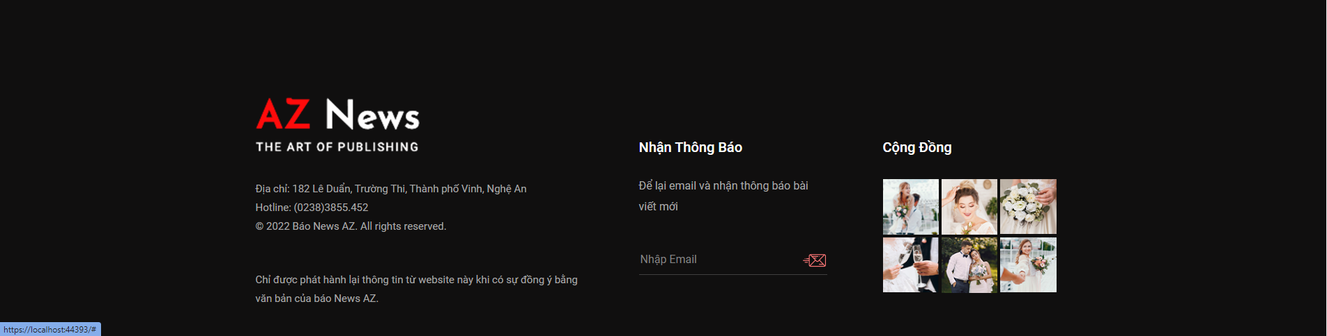

Hình 3.18. Giao diện trang chủ

Ở giao diện trang chủ người dùng có thể thấy tổng quan về trang tin tức, menu tin tức, các tin tức hot nằm chính giữa được chia theo chủ đề, Bên phải là menu tin cập nhật xu hướng, lượt theo dõi trang trên mạng xác hội, các bài viết đọc nhiều …

### *3.2.2. Giao diện chi tiết bài viết*

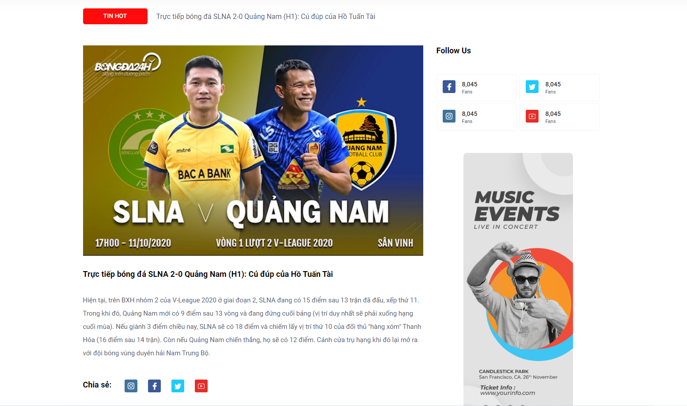

Hình 3.19. Giao diện chi tiết bài viết

Ở trang này người đọc có thể đọc chi tiết bài viết và bình luận về bài viết.

### *3.2.3. Giao diện trang bài viết theo danh mục*

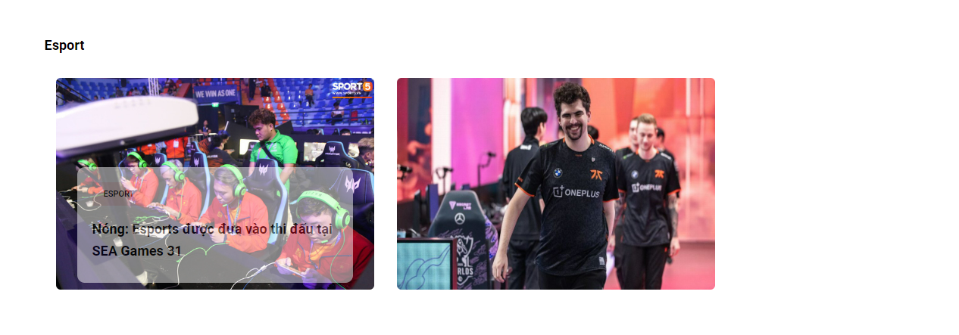

Hình 3.20. Giao diện danh mục bài viết

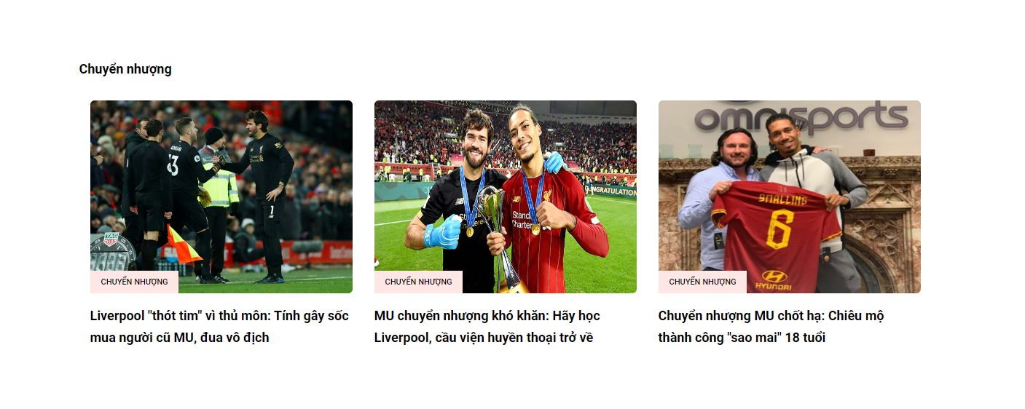

Hình 3.21. Giao diện danh mục bài viết

Ở trang này người dung có thể xem các bài viết trong danh mục được chọn.

### *3.2.4. Video*

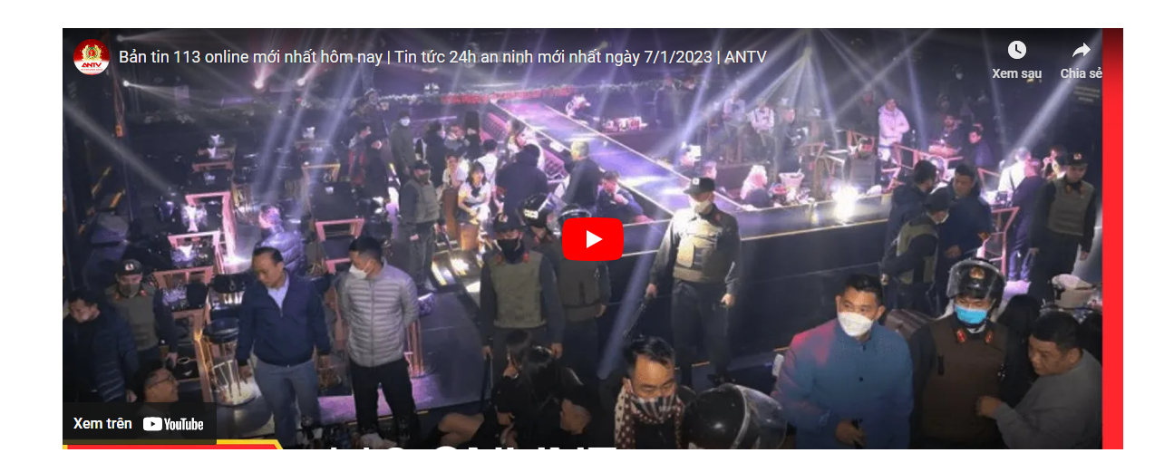

Hình 3.22. Giao diện hiện thị video

### *3.2.6. Liên hệ*

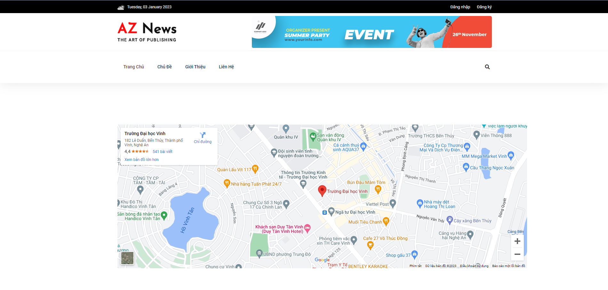

Hình 3.23. Giao diện liên hệ

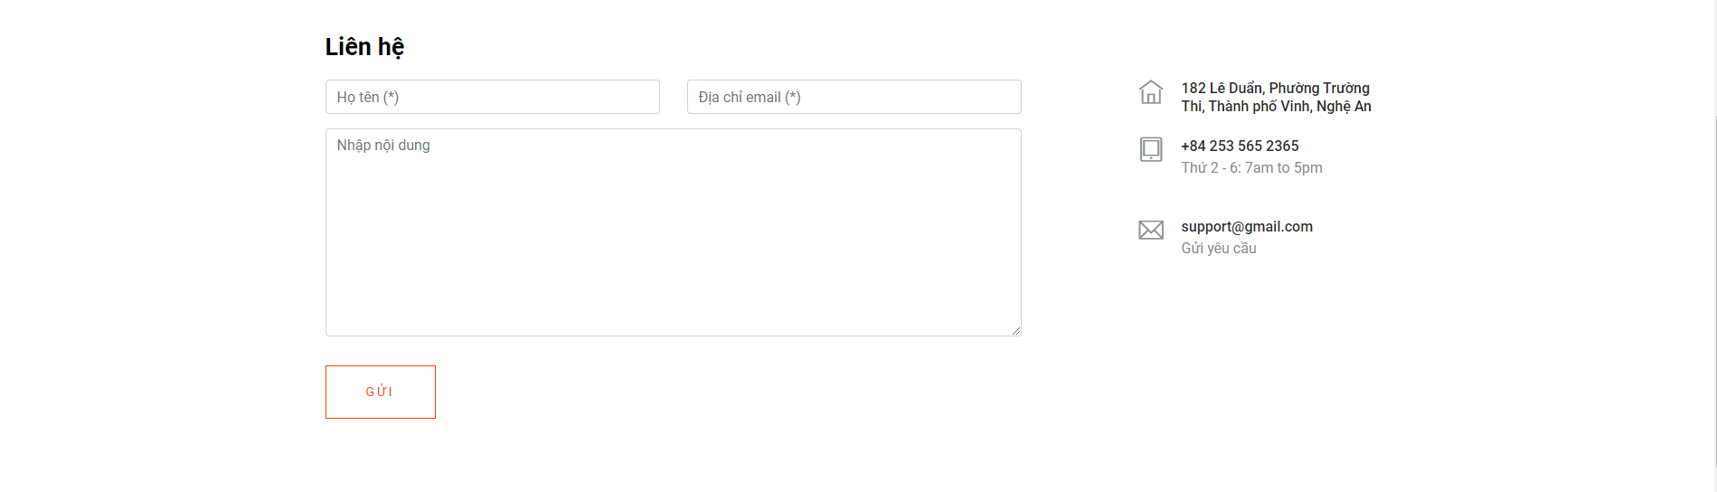

Hình 3.24. Giao diện gửi liên hệ

*3.2.5. Giao diện đăng nhập của độc giả*

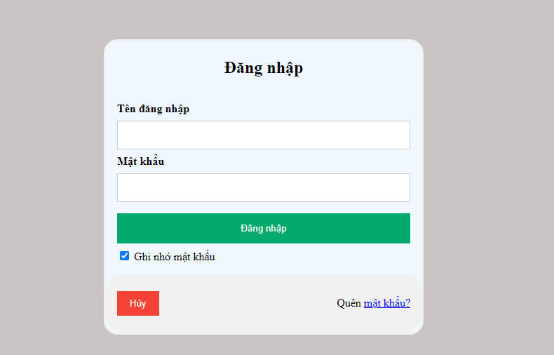

Hình 3.25. Giao diện đăng nhập người dùng

Giao diện cho phép độc giả đăng nhập vào hệ thống để xem, bình luận bài viết, liên hệ quảng cáo,…

### *3.2.7. Giao diện đăng ký*

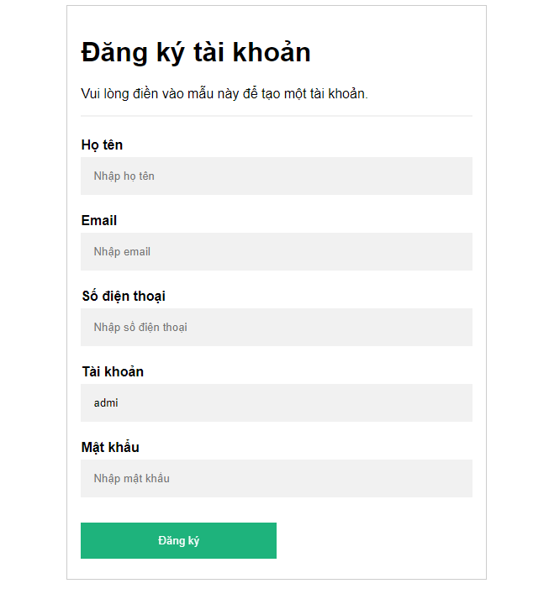

Hình 3.26. Giao diện đăng ký

Giao diện cho phép độc giả đăng ký tạo tài khoản trên hệ thống.

# **KẾT LUẬN**

**Kết quả đạt được của đề tài**

Sau một thời gian tập trung triển khai đề tài, nhóm em đã hoàn thành được xây dựng Website tin tức online với giao diện đẹp, các thao tác sử dụng dễ dàng, thân thiện với người dùng.

Sau khi hoàn thành xong được Website, nhóm em có thêm những kỹ năng nền tảng để xây dựng được một website bằng ngôn ngữ C++, ASP.NET MVC, áp dụng các kiến thức HTML, CSS và Javascript đã học vào việc phát triển ứng dụng web. Đồng thời, chúng em cũng được mở rộng thêm các kiến thức chuyên ngành mới nhờ việc tìm hiểu một số kiến thức lập trình để áp dụng vào việc phát triển website này.

Trong quá trình thực hiện và hoàn thiện sản phẩm, nhóm chúng em cũng được bổ sung thêm được nhiều kiến thức và kinh nghiệm về chuyên ngành hơn. Điều này sẽ nền tảng để giúp chúng em nâng cao trình độ bản thân, kinh nghiệm trong thực tế để có thể làm việc ngoài các doanh nghiệp sau này.

**Hạn chế của đề tài**

Bên cạnh những kết quả khả quan đã đạt được, chúng em nhận thấy còn tồn tại một số hạn chế:

* Tốc độ website chưa ổn định.
* Hệ thống vẫn còn một số lỗi trong quá trình vận hành.

**Hướng phát triển của đề tài**

Sau khi hoàn thành đề tài xây dựng được xây dựng website tin tức online, chúng em sẽ tiếp tục nghiên cứu và phát triển website này nhằm cập nhật thêm các tính năng mới để đem lại hiệu quả cao hơn, phát triển để đưa website vào ứng dụng thực tế.

Để website hoạt động có hiệu quả hơn, em sẽ cố gắng hoàn thiện và bổ sung, sửa đổi một số giao diện sao cho thân thiện với khách hàng và đặc biệt là dễ dàng sử dụng mà tính bảo mật vẫn được đảm bảo.

Hệ thống cần mở rộng thêm nhiều chức năng có tính tự động hóa cao, phát triển hệ thống chuẩn SEO và đạt được ranking cao.

# **TÀI LIỆU THAM KHẢO**

[1] <https://codegym.vn/blog/2020/06/29/c-la-gi-tim-hieu-ve-ngon-ngu-lap-trinh-c/>

[2] <https://vi.wikipedia.org/wiki/HTML>

[3] <https://topdev.vn/blog/css-la-gi/>

[4] <https://vietnix.vn/tim-hieu-mo-hinh-mvc-la-gi/>

[5] <https://bugnetproject.com/visual-studio-la-gi/>

[6] ASP.NET Document - [https://www.ASP.NET.net/](https://www.php.net/)

[7] SQL Server - [*https://www.mysql.com/*](https://www.mysql.com/)

[8] Thạc Bình Cường; [*Phân tích và thiết kế hệ thống thông tin quản lý*](https://vonguyennamanh.files.wordpress.com/2016/11/bg0000000007.pdf)

[9] Đặng Văn Đức; [*Phân tích thiết kế hướng đối tượng bằng UML*](http://home.vinhuni.edu.vn/cuongvcc/wp-content/uploads/sites/109/2017/10/Dang-Van-Duc-Giao-trinh-Phan-t%C3%ADch-thiet-ke-Huong-doi-tuong-2002.pdf)- Nhà xuất bản giáo dục - 2001

# **BẢNG ĐÁNH GIÁ CÁ NHÂN**

|  |  |  |  |  |  |
| --- | --- | --- | --- | --- | --- |
| **STT** | **Họ tên** | **Mã SV** | **Công việc đã làm** | **Nhận xét** | **Điểm** |
| 1 | Trần Thanh Lâm | 19574802010262 | - Tìm Template phù hợp  - Code trang web, bao gồm:  + Trang người dùng: Subcribers, Categories  + Controller tương ứng phần code | - Hoàn thành tốt nhiệm vụ  - Đúng thời hạn được giao | 8.5 |
| 2 | Hồ Thị Thùy Linh | 19574802010066 | - Làm báo cáo Word  - Làm bài thuyết trình PP  - Tạo CSDL  - Code trang web, bao gồm:  + Trang Admin: Subcribers, Contacts, Comments  + Controller tương ứng phần code | - Hoàn thành tốt nhiệm vụ  - Đúng thời hạn được giao  - Đóng góp nhiều trong bài tập lớn | 9 |
| 3 | Nguyễn Trọng Lĩnh | 19574802010003 | - Tìm Template phù hợp  - Code trang web, bao gồm:  + Trang người dùng: Home, Comment  + Controller tương ứng phần code | - Hoàn thành tốt nhiệm vụ  - Đúng thời hạn được giao | 8.5 |
| 4 | Nguyễn Thị Kiều Loan | 19574802010065 | - Làm báo cáo Word  - Làm bài thuyết trình PP  - Thêm CSDL  - Code trang web, bao gồm:  + Trang Admin: Accounts, Articles, Categories, Permisssions  + Controller tương ứng phần code | - Hoàn thành tốt nhiệm vụ  - Đúng thời hạn được giao  - Đóng góp nhiều trong bài tập lớn | 9.5 |